Загальне для всіх звітів

Для формування будь-якого звіту потрібно задати умови, за якими його буде сформовано. Всі вони містяться в закладці «Умови звіту». Ряд параметрів присутній в усіх звітах, інші параметри можуть відрізнятися згідно до потреб конкретного звіту.
Якщо для формування звіту необхідно обрати певні умови, для цього треба стандартним чином скористатись кнопкою , розташованою навпроти кожного з них, або за допомогою стрілки наприкінці поля.
В разі потреби обрані параметри можна скасувати. Очистити потрібне поле (або поля) можна скориставшись кнопкою .
Навпроти ряду параметрів, за якими можливе формування підсумків, є комірки (графа Підсумки), в яких ставляться відмітки в разі якщо за даним рівнем потрібно отримати підсумок. Поряд є кнопка (на ній може бути зображена інша літера з назви стилю шрифту), за допомогою якої можна обрати стиль шрифту, яким буде надруковано відповідний підсумок.
В разі, коли база даних містить декілька медичних закладів, то, натиснувши кнопку «Список закладів» та – за потреби – скасувавши параметри «Область», «Група», «Територія», «Медичний заклад», звіт можна скласти за даними всіх закладів, відмітивши їх загалом:

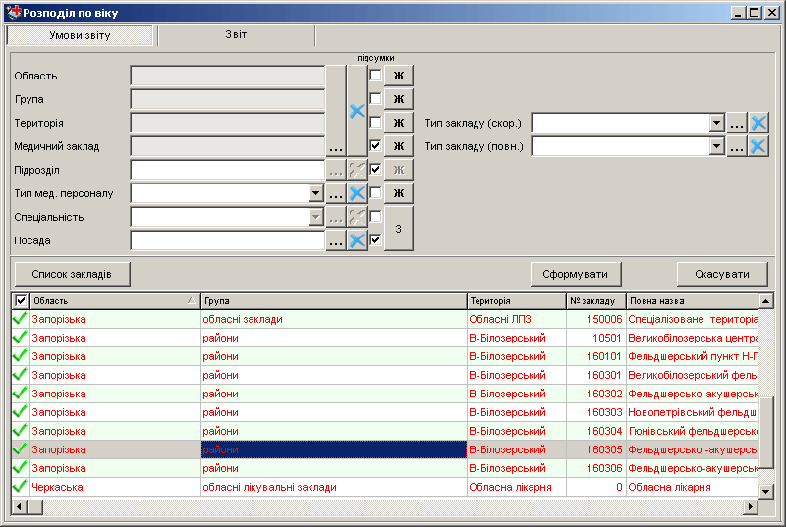

або довільно вибраного їх переліку, відмічаючи потрібні заклади окремо кожен:
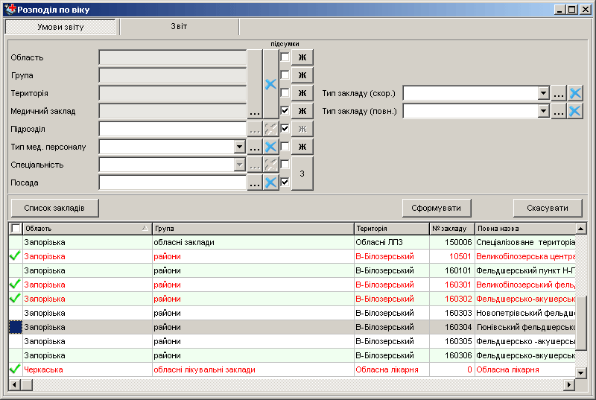
Ряд звітів можна формувати за типом закладу. В разі, коли база даних містить перелік закладів різних типів, можна скласти звіт за даними всіх наявних закладів обраного типу (за повним або скороченим списком типів закладів).
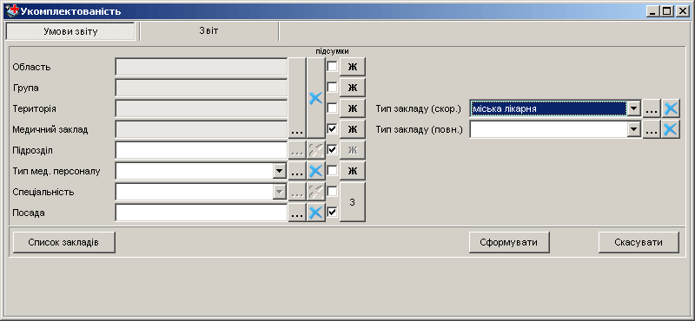
В наведеному прикладі звіт буде складено за даними всіх наявних в базі медичних закладів, для яких тип закладу за скороченим списком має значення міська лікарня.
Для формування звіту треба натиснути кнопку . Результат у вигляді таблиці буде представлено у закладці Звіт. Скориставшись кнопкою , розташованою на цій же закладці, можна створити документ для друку у вигляді таблиці MS Office Excel або OpenOffice.org Calc, в залежності від налаштувань програми та роздрукувати.

Звіти по штатному розпису

Формує звіти: «Зведення штатного розпису по підрозділам», «Штатно-посадова книга», «Штатний розпис» за даними з таблиці «Реєстр штатного розладу».
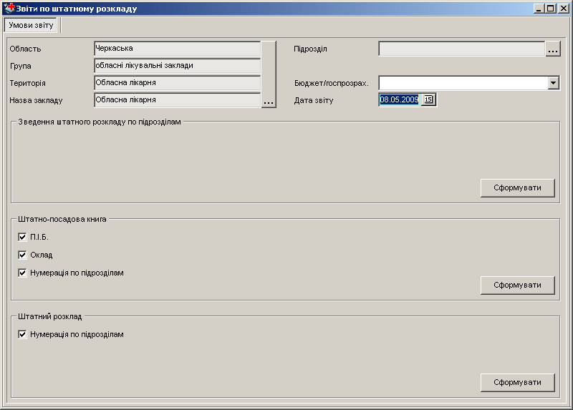
Звіти можуть бути сформовані в різних розрізах в залежності від потреби. Крім умов, що задаються стандартним чином, звіти можна скласти за окремим підрозділом, для чого треба вибрати його в полі Підрозділ з переліку. Також звіти можна складати за видом посади в штатному розписі (Бюджет/госпрозрахунок). Дата звіту автоматично встановлюється поточна, за потреби її можна змінити.
Додаткові умови для «Штатно-посадової книги» та «Штатного розпису» розміщено у відповідних блоках закладки Умови звіту.
Для формування певного звіту потрібно натиснути кнопку «Сформувати», яка знаходиться всередині блоку з заголовком саме цього звіту.

«Зведення штатного розпису по підрозділам»:
відображає кількість зайнятих ставок за штатним розписом в розрізі типу мед. персоналу.
- номер підрозділу;
- назва підрозділу;
- кількість ставок всього за штатним розписом;
- кількість зайнятих ставок по лікарям та провізорам;
- кількість зайнятих ставок середнім медперсоналом;
- кількість зайнятих ставок молодшим медперсоналом;
- кількість зайнятих ставок іншим персоналом;
- кількість вакантних посад помножена на оклад згідно категорії (для вакантних посад) за штатним розписом.
Цей звіт може бути сформовано як для певного лікувального закладу, так і для будь-якого рівня групування закладів. Щоб обрати рівень, для якого буде складатися звіт, потрібно за допомогою кнопки відкрити вікно вибору лікувальних закладів, обрати рівень для формування звіту (в даному випадку Райони) і натиснути кнопку .
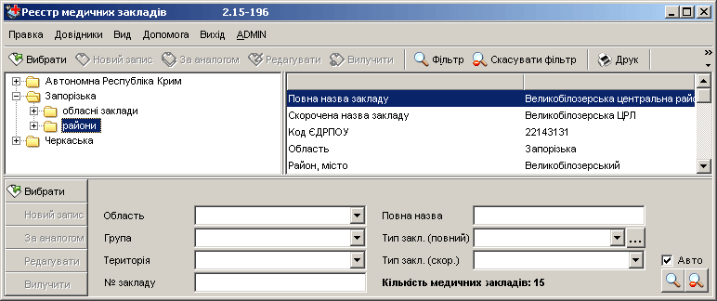

«Штатно-посадова книга»:
відображає кількість всього, вільних і зайнятих ставок за штатним розписом, також можна сформувати звіт з працівниками, якщо включити настройку описану нижче.
Настройки:
- «П.І.Б.» - відображає інформацію по працівникам, які займають посади, з відображенням сумісників та тимчасово непрацюючих (відповідна інформація відображається в дужках праворуч від прізвища), також відображається кваліфікаційна категорія, спеціальність з атестації та дата присвоєння категорії (в тому разі якщо є діюча атестація відносно дати звіту);
- «Оклад» - відображає кількість ставок, що займає працівник, помножена на оклад зі штатного розпису згідно атестаційної категорії працівника;
- «Нумерація по підрозділам» - «№ п/п» не крізний, а в межах підрозділу.
Графи звіту:
- порядкові номери підрозділів, посад;
- назва посади;
- кількість ставок всього за штатним розписом;
- кількість вільних ставок за штатним розписом;
- кількість зайнятих ставок за штатним розписом;
- номер особової карти працівника;
- прізвище, ім‘я та по-батькові працівника;
- оклад працівника;
- категорія працівника;
- за якою спеціальністю атестувався працівник;
- дата присвоєння категорії.
Цей звіт може бути сформовано лише для певного лікувального закладу.

«Штатний розпис»:
Відображає категорію для вакантних посад, кількість всього ставок та оклад: кількість вакантних посад помножена на оклад згідно категорії (для вакантних посад) за штатним розписом.
Настройки:
- «Нумерація по підрозділам» - «№ п/п» не крізний, а в межах підрозділу.
Графи звіту:
- порядкові номери підрозділів, посад;
- назва закладу, підрозділу, посади;
- категорії для кожної посади (для спеціаліста якої категорії розраховується фонд заробітної плати: якщо посади зайняті – фонд з/п розраховується для категорій фактично працюючих осіб; якщо посади вакантні - фонд з/п розраховується для категорії, яка встановлена для певного рядка штатного розпису в полі Категорія (для вакантних посад));
- кількість посад кожної категорії за штатним розписом;
- посадовий оклад для кожної посади за категоріями;
- надбавки за класність;
- надбавки за безперервний стаж роботи;
- доплати за ненормований робочий день;
- доплати за несприятливі умови роботи;
- розрахункова графа – фонд заробітної плати на місяць (гр.4 * гр.5 + гр.6 + гр.7 + гр.8 + гр.9);
- розрахункова графа – фонд заробітної плати на рік (гр.10 * 12).
Цей звіт може бути сформовано лише для певного лікувального закладу.

Журнал обліку прийняття на роботу

За даними з таблиці «Реєстр кадрів» формує готовий до друку документ безпосередньо в MS Office Excel або OpenOffice.org Calc, в залежності від налаштувань програми, без попереднього перегляду. Містить перелік працівників, що були прийняті на роботу за певний період.
Умови формування документу задаються загальним чином. Крім того відмічають, яких осіб має бути враховано у звіті а також задають діапазон дат, за який буде складено звіт. Можна задавати лише одну з границь діапазону.
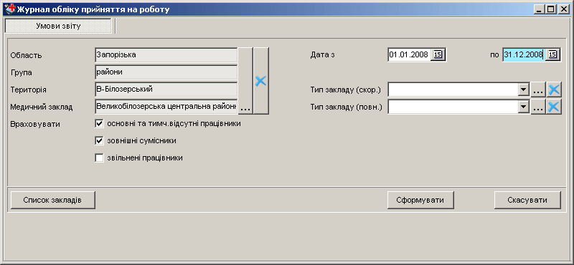
В наведеному прикладі за умовами звіту буде враховано всіх працівників крім звільнених, яких було прийнято на роботу до Черкаської обласної лікарні в 2008 році (з 1.01.2008 по 31.12.2008). Дати, які ввійдуть до діапазону знаходяться на закладці «Паспортні дані» в полі «Прийом на роботу». В разі, коли це поле пусте, запис до журналу не ввійде.
Графа 1 містить порядковий номер;
графа 2 – дата прийняття на роботу (з закладки Паспортні дані внизу праворуч, якщо це поле не заповнене, то всі наступні графи, крім гр.3, також будуть пусті);
графа 3 – прізвище та ініціали працівника;
графа 4 – назва підрозділу;
графа 5 – посада, на яку вперше було прийнято особу в даний заклад;
графа 6 – номер та дата наказу про прийом на роботу;
графа 7 – примітка: якщо статус працівника не є «основний працівник» то відображається статус працівника, якщо дата прийняття на роботу та дата прийняття на посаду не співпадають то відображається ознака «поточна посада», а в інших випадках примітка залишається порожньою.

Журнал обліку звільнення працівників

За даними з таблиці «Реєстр кадрів» формує готовий до друку документ безпосередньо в MS Office Excel або OpenOffice.org Calc, в залежності від налаштувань програми, без попереднього перегляду. Містить перелік працівників, яких було звільнено з роботи за певний період.
Умови формування документу задаються загальним чином. Крім того задають діапазон дат, за який буде складено звіт. Можна задавати лише одну з границь діапазону.
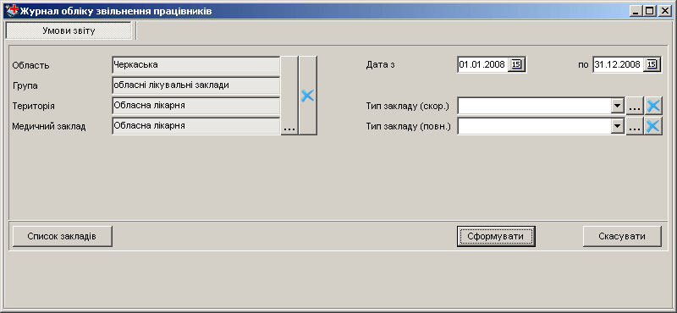

В наведеному прикладі за умовами звіту буде враховано всіх працівників, яких було звільнених з Черкаської обласної лікарні в 2008 році (з 1.01.2008 по 31.12.2008). Дати, які ввійдуть до діапазону знаходяться на закладці «Паспортні дані» в полі «Звільнення з роб.». В разі, коли це поле пусте, запис до журналу не ввійде.
Графа 1 містить порядковий номер;
графа 2 – дата звільнення (з закладки Паспортні дані внизу праворуч, якщо це поле не заповнене, то всі наступні графи, крім гр.3, також будуть пусті);
графа 3 – прізвище та ініціали працівника;
графа 4 – назва підрозділу;
графа 5 – посада, яку працівник обіймав до звільнення з даного закладу;
графа 6 – номер та дата наказу про звільнення;
графа 7 – примітка: якщо дата звільнення з роботи та дата звільнення з посади не співпадають то відображається ознака «остання діюча посада», а в інших випадках примітка залишається порожньою.

Кількість вакантних посад та зайнятих за сумісництвом

Звіт формується за даними з таблиці «Реєстр штатного розпису».
Містить перелік посад або спеціальностей (в залежності від умов звіту) з відображенням кількості вакантних та зайнятих за сумісництвом ставок за штатним розписом.
Умови формування звіту задаються стандартним чином.
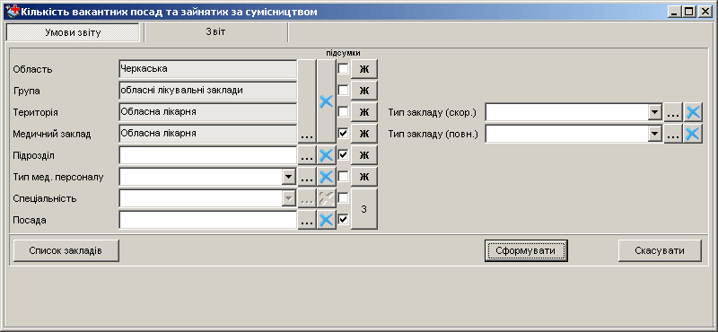
Формуються також підсумкові рядки згідно до умов звіту. В наведеному прикладі підсумки будуть формуватися по медичному закладу та по підрозділах, рядками звіту буде перелік посад.
Графа 1 містить назву закладу, підрозділу, якщо вони відмічені для формування підсумків;
графа 2 містить перелік посад або спеціальностей (в залежності від умов звіту);
графа 3 – кількість вакантних посад всього за штатним розписом;
графа 4 – від загальної кількості вакантних посад – вільних тимчасово;
графа 5 – кількість ставок зайнятих сумісниками;
графа 6 – з числа ставок зайнятих сумісниками – кількість ставок зайнятих зовнішніми сумісниками.

Укомплектованість

Звіт формується за даними з таблиці «Реєстр штатного розпису».
Горизонтальні рядки звіту являють собою перелік посад або спеціальностей (в залежності від умов звіту) та кількість наявних посад згідно штатного розпису та їх укомплектованості.
Формуються також підсумкові рядки згідно до умов звіту. В наведеному прикладі підсумки будуть формуватися по медичному закладу та по підрозділах, рядками звіту буде перелік посад.
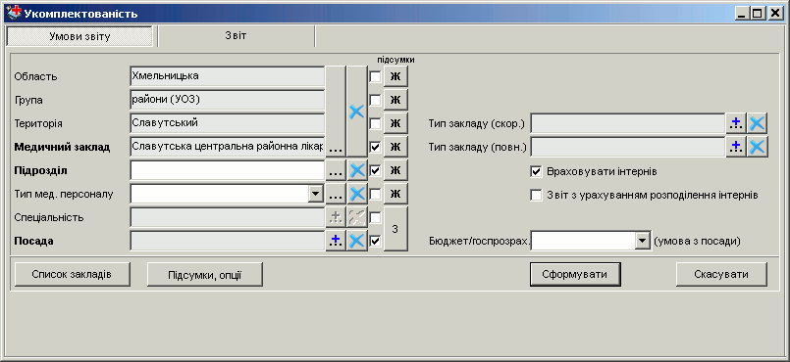
Графа 1 містить назву закладу, підрозділу, якщо вони відмічені для формування підсумків;
графа 2 містить перелік посад або спеціальностей (в залежності від умов звіту);
графа 3 містить суму ставок всього за штатним розписом по кожній з посад або спеціальностей;
графа 4 – сума зайнятих ставок за штатним розписом з урахуванням декретниць (враховуються лише ті декретниці на місці яких ніхто не працює);
графа 5 – сума вільних ставок за штатним розписом;
графа 6 – число повних вільних ставок за штатним розписом (кількість ставок, на які можна приймати молодих спеціалістів);
графа 7 – кількість фізичних осіб за штатним розписом, включаючи тимчасово відсутніх;
графа 8 – кількість працівників з наступними критеріями працевлаштування: вид працевлаштування «основне місце роботи», основна посада «так», термін працевлаштування «тимчасово», на час відсутності основного працівника «ні»; тобто кількість тимчасових працівників, але без урахування тих хто працює замість працівників, які знаходяться в декретній відпустці;
графа 9 – розрахункова графа, різниця між сумою ставок всього (гр.3) та кількістю фізичних осіб за штатним розписом (гр.7) (може бути від'ємним за рахунок тимчасово відсутніх);
графа 10 – розрахункова графа, відсоток кількості фізичних осіб (гр.7) від суми ставок всього (гр.3), гр.7 / гр.3 * 100% (значення більш ніж 100 відсотків можливі за рахунок тимчасово відсутніх).
За допомогою налаштування «Звіт з урахуванням розподілення інтернів» стають доступними три додаткових графи звіту в яких відображається інформація стосовно подальшого розподілення інтернів після закінчення інтернатури, а саме: «Прізвище інтерна», «Назва ВНЗ», «Рік закінчення інтернатури». Посада на яку буде розподілено інтерна задається в особовій картці на закладці «Посади».
При включеному налаштуванні "Враховувати вид працевлаштування без відпрацювання робочого часу в зайнятих посадах" звіт формується з урахуванням ставок працівників з видом працевлаштування без відпрацювання робочого часу в зайнятих посадах, а при вимкненому налаштуванні графа "Зайнятих посад" відповідає таблиці 1100 форми 20.

Кількість працюючих пенсіонерів

Звіт формується за даними з таблиці «Реєстр штатного розпису». До умов звіту додано налаштування для вибору «інших пенсіонерів» (пільгових, за інвалідністю та інш.)
Горизонтальні рядки звіту являють собою перелік посад або спеціальностей (в залежності від умов звіту) та кількість основних працівників (фізичних осіб) на кожній з займаних посад або спеціальностей в розрізі статі та віку.
Формуються також підсумкові рядки згідно до умов звіту. В наведеному прикладі підсумки будуть формуватися по медичному закладу та по підрозділах, рядками звіту буде перелік посад.
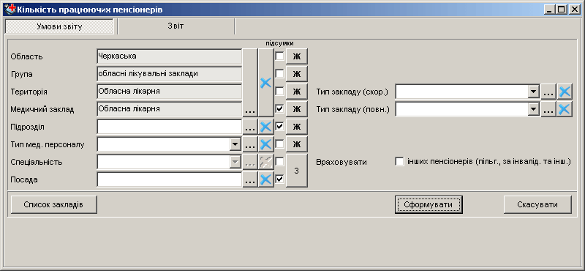
Графа 1 містить назву закладу, підрозділу, якщо вони відмічені для формування підсумків.
Графа 2 містить перелік посад або спеціальностей (в залежності від умов звіту).
Графа 3 «фізичних осіб (чол. + жін.)»: включає всіх працівників, крім звільнених, для яких поле Основна посада (Реєстр-Кадри / Посада), містить значення «так»;
Графи 4-13 відображають абсолютну кількість та відсоток (алгоритм розрахунку зазначено у графах) осіб певного віку і статі з числа врахованих у графі 3.

Розподіл по віку

Звіт формується за даними з таблиці «Реєстр кадрів».
Горизонтальні рядки звіту являють собою перелік посад або спеціальностей (в залежності від умов звіту) та кількість основних працівників (фізичних осіб) на кожній з займаних посад або спеціальностей в розрізі статі та віку.
Формуються також підсумкові рядки згідно до умов звіту. В наведеному прикладі підсумки будуть формуватися по медичному закладу та по підрозділах, рядками звіту буде перелік посад.
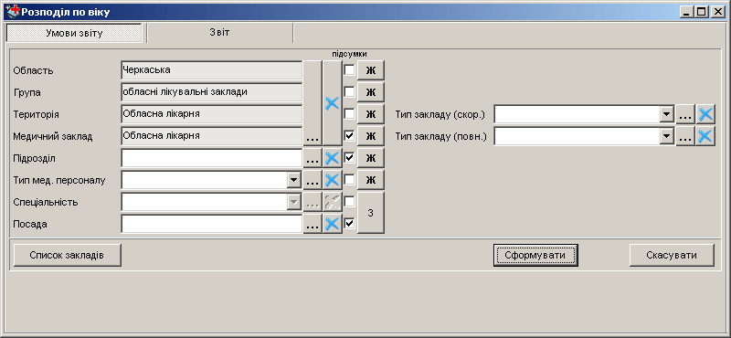
Графа 1 містить назву закладу, підрозділу, якщо вони відмічені для формування підсумків.
Графа 2 містить перелік посад або спеціальностей (в залежності від умов звіту).
Графа 3 «чол. + жін. всього фізичних осіб»: включає всіх працівників, крім звільнених, для яких поле Основна посада (Реєстр-Кадри / Посада), містить значення «так»;
Графи 4-19 відображають кількість осіб певного віку і статі з числа підрахованих в графі 3.

Атестація

Звіт формується за даними з таблиці «Реєстр кадрів». Пункт «Атестація» – блок звітів, де за окремими алгоритмами формуються звіти з наступними типами мед.персоналу: «лікарі, провізори», «середні, фармацевти» та «інші».
Звіт формує перелік займаних посад або спеціальностей (в залежності від умов) в розрізі атестаційної категорії на дату, на яку формується звіт.
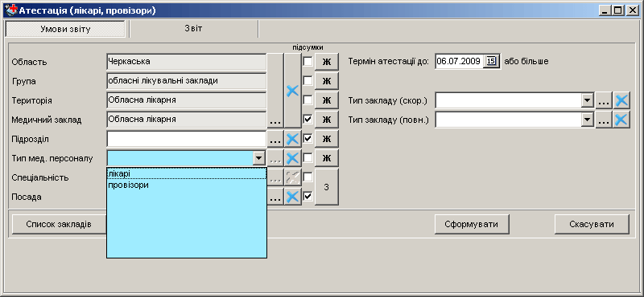
Умови для формування звіту задаються стандартним чином. Крім того, в полі Тип мед.персоналу можна обрати один з запропонованих типів, якщо для «атестації» по «лікарям, провізорам» в умовах звіту не буде обрано жодного типу медперсоналу, то програма врахує і лікарів, і провізорів, які наявні в кадровій базі закладу по якому формується звіт. Аналогічним чином сформується звіт: «середні, фармацевти». Тож, щоб сформувати звіт за певним типом медичного персоналу, необхідно вибрати тип мед.персоналу з довідника (див. малюнок вище, довідник розгорнуто на блакитному фоні). Відповідно для звіту «середні, фармацевти» з довідника можна буде вибрати: середній медперсонал або фармацевтів.
Графа 1 містить назву закладу, підрозділу, якщо вони відмічені для формування підсумків;
Графа 2 містить перелік посад або спеціальностей (в залежності від умов звіту);
Графи 3, 4, 6, 8, 10, 12, 14 містять кількість фізичних осіб загальну та за видами атестації;
Графи 5, 7, 9, 11, 13, 15 є розрахунковими, містять відсоток атестованих за відповідними видами атестації від загальної кількості.

Не атестовані

Звіт формується за даними з таблиці «Реєстр кадрів». Пункт «Не атестовані» – блок звітів, де за окремими алгоритмами формуються звіти з наступними типами мед.персоналу: «лікарі, провізори», «середні, фармацевти» та «інші».
Звіт формує перелік займаних посад або спеціальностей (в залежності від умов) з кількістю осіб не атестованих категорії на дату на яку формується звіт.
Умови звіту задаються чином аналогічним до звіту «Атестація»
Графа 1 містить назву закладу, підрозділу, якщо вони відмічені для формування підсумків;
Графа 2 містить перелік посад або спеціальностей (в залежності від умов звіту);
Графа 3 містить кількість фізичних осіб загальну;
Графа 4 містить кількість фізичних осіб, які на дату звіту не були атестовані;
Графа 5 є розрахунковою, містить відсоток неатестованих осіб від загальної кількості.

Підвищення кваліфікації

Звіт формується за даними з таблиці «Реєстр штатного розпису». Пункт «Підвищення кваліфікації» – блок звітів, де за окремими алгоритмами формуються звіти з наступними типами мед.персоналу: «лікарі, провізори», «середні, фармацевти» та «інші».
Звіт формує перелік займаних посад або спеціальностей (в залежності від умов) з кількістю осіб не атестованих категорії на дату на яку формується звіт.
Умови звіту задаються чином аналогічним до звіту «Атестація». Крім того, звітний період задається як діапазон дат.
Графа 1 містить назву закладу, підрозділу, якщо вони відмічені для формування підсумків;
Графа 2 містить перелік посад або спеціальностей (в залежності від умов звіту);
Графи 3, 4, 6, 8 – 10 містять кількість фізичних осіб загальну та в розрізі місць проходження кваліфікаційних курсів;
Графи 5, 7, 13 є розрахунковими, містять відсоток осіб, що пройшли підвищення кваліфікації за місцем проходження від загальної кількості.

Кількість працівників на неповних ставках

Звіт формується за даними з таблиці «Реєстр кадрів».
Звіт формує перелік медичних закладів з кількістю осіб з типом працевлаштування «основне місце роботи» сума ставок в яких 0.25, 0.5, 0.75.
В якості умов звіту задаються область, група, територія, заклад та тип медперсоналу.

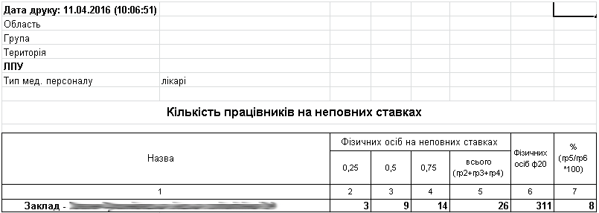

Графа 1 містить назву закладу;
Графа 2 містить кількість працівників з типом працевлаштування «основне місце роботи» сума ставок в яких дорівнює 0.25;
Графа 3 містить кількість працівників з типом працевлаштування «основне місце роботи» сума ставок в яких дорівнює 0.5;
Графа 4 містить кількість працівників з типом працевлаштування «основне місце роботи» сума ставок в яких дорівнює 0.75;
Графи 5 – це сума граф 2, 3 та 4;
Графа 6 містить загальну кількість фізичних осіб за формою 20;
Графа 7 – це відсоток працівників на неповну ставку до загальної кількості фізичних осіб за формою 20.

Статистична звітність

Статистична звітність формується згідно до вимог відповідних інструкцій щодо заповнення форм звітності, розроблених Центром медичної статистики МОЗ України. Сформовані програмою таблиці статистичних звітів сумісні з програмою «Медстат» і є дійсними для подальшої обробки цією програмою та включення до загального об‘єму статистичної звітності закладу.
Згідно до потреб користувача звіти можна створювати з урахуванням таких параметрів, які було описано вище, при цьому область, група, територія, медичний заклад є ключовими параметрами для зв‘язку з програмою «Медстат». Присутня також можливість складання звітності за повним та скороченим типами закладів.
Додано параметр «Бюджет/госпрозрахунок». Він необхідний, оскільки ряд звітів згідно до інструкцій має формуватись тільки для бюджетних закладів.
«Дата звіту» – задає умови відбору інформації на конкретну дату (на фрагменті звіту обведено червоним). В готовому для друку документі її не варто плутати з «Датою друкування», яка являє собою просто поточну системну дату.
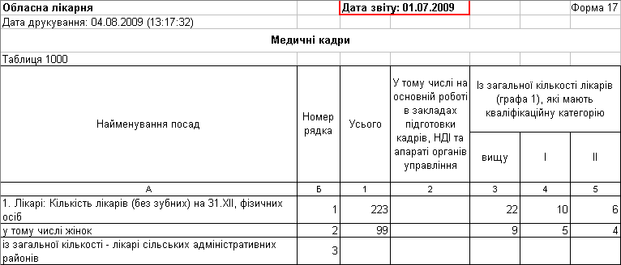

Параметр «Номер рядка» дає можливість в процесі роботи над звітом з метою економії часу сформувати не всю таблицю, а окремий рядок або рядки, які потребують уваги. Номер рядка вибирається з довідника наступним чином: при натисканні кнопки з‘являється вікно довідника рядків поточної форми. В лівій графі навпроти рядків, які потрібно сформувати, одним натисканням лівої кнопки мишки ставляться відмітки.
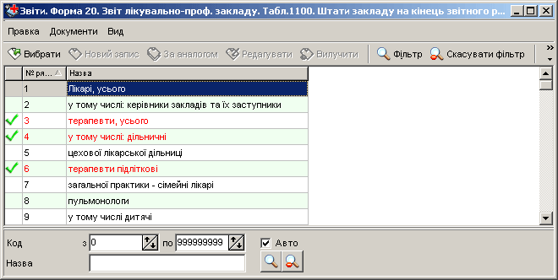
Далі потрібно натиснути кнопку «Вибрати» і сформувати звіт. До таблиці ввійдуть тільки обрані рядки. Обрати перелік потрібних рядків в полі «Номер рядка» можна також безпосередньо з клавіатури, розділяючи номери рядків комами.
Налаштування «Показувати ненульові рядки» обслуговує зручність перегляду екранної форми звіту і дає можливість відображати тільки ті рядки, в яких сума ставок всього більше нуля.
Таблиця формується на закладці «Звіт». Ця закладка надає користувачеві можливості виконувати певні дії зі звітом.
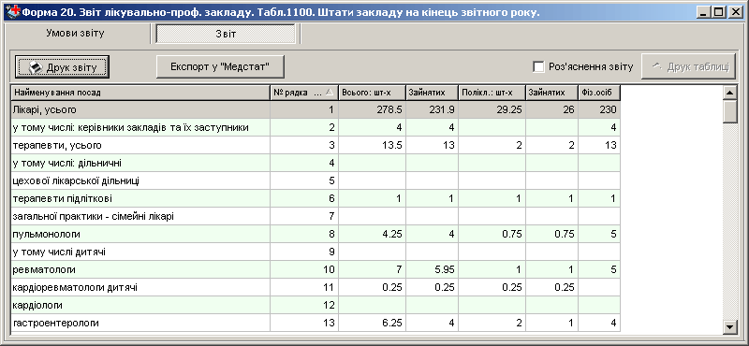
Кнопка працює загальним для всіх звітів чином, надаючи можливість створення документу для друку у вигляді таблиці MS Office Excel або OpenOffice.org Calc.
Кнопка дає змогу сформувати файл для імпорту з готовими підрахованими даними, придатний для подальшої обробки його програмою «Медстат». По натисканні цієї кнопки з‘являється вікно з параметрами для експорту.
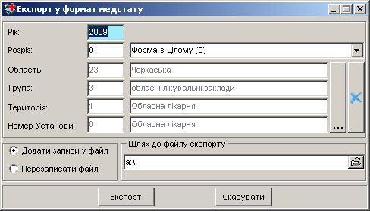
Рік автоматично встановлюється поточний, за необхідності корегується з клавіатури. Розріз автоматично нульовий, при потребі вибирається з меню стандартним чином. Параметри область, група, територія, номер установи, що відповідають ключам програми «Медстат», для успішного експорту мають бути коректно заповнені. Якщо звіт сформовано для певного рівня даних, то ключі будуть такими, які було задано для формування звіту.
При установці за замовчуванням «Додати записи у файл» якщо файл експорту вже є в наявності, то до нього буде дозаписано інформацію з вказаними вище ключами, якщо інформація з такими ключами в файлі вже існує, то її буде перезаписане. За установкою «Перезаписати файл» все, що містилося у раніше існуючому файлі, буде вилучено і створено новий файл експорту з записами, що містять вказані вище ключі.
Шлях до файлу експорту обирається користувачем за кнопкою огляду , або вводиться вручну.
Для детального контролю вмісту рядків звіту потрібно включити функцію «Роз‘яснення звіту» та поставити курсор на будь-який рядок звіту, у вікні додатково сформуються таблиці, в яких знаходяться записи, за якими було створено саме цей рядок.

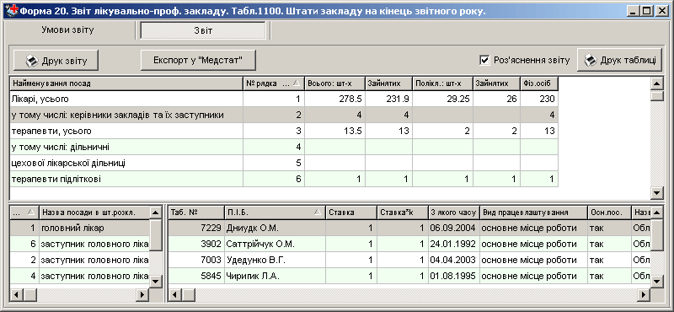
На прикладі форми 20, таблиці 1100: в лівій нижній таблиці відображено рядки штатного розпису, які увійшли до другого рядка звіту, а в правій нижній таблиці – записи з Реєстру – Кадри, що ввійшли туди ж. Будь-яку з цих таблиць можна роздрукувати, для цього потрібно поставити курсор в будь-яке місце потрібної таблиці та скористатися кнопкою .

Форма 20. Звіт лікувально-проф. закладу.

Табл.1100. Штати закладу на кінець звітного року

Звіт формується за даними з таблиці «Реєстр штатного розпису».
Для формування звіту використовуються ті посади, які знаходяться в блоку «Настройка звітів: дані для форми 20 т.1100, форми 46» кожного з рядків штатного розпису.
1-4 колонки – це кількість посад за штатним розписом. Тимчасово вільні ставки враховуються в зайнятих. В зайнятих не враховуються ставки працівників з видом працевлаштування без відпрацювання робочого часу.
5 колонка – кількість фізичних осіб за штатним розписом за винятком працюючих тимчасово на час відсутності основного працівника; рядки 1, 27, 77, 88, 110 містять дані тільки про осіб, для яких вид освіти - медична (докладно див. таблицю).
Наступні рядки розраховуються за окремим алгоритмом:
- в рядку 1 з колонки 5 відняти суму рядків 1, 2, 3 форми 20 таблиці 1101 та відняти бактеріологів з вищою немедичною освітою;
- в рядку 27 з колонки 5 відняти значення розраховане для рядка 3 форми 20 таблиці 1101;
- в рядку 74 з колонки 5 відняти бактеріологів з вищою немедичною освітою;
- в рядку 77 з колонки 5 відняти значення рядка 1 форми 20 таблиці 1101;
- в рядку 78 з колонки 5 відняти значення рядка 1 форми 20 таблиці 1101 для спеціальності «генетика лабораторна» (9);
- в рядку 88 з колонки 5 відняти значення рядка 2 форми 20 таблиці 1101;
- в рядку 110 з колонки 5 відняти суму рядків 1, 2, 3 форми 20 таблиці 1101 та відняти бактеріологів з вищою немедичною освітою;
- з рядків з 3 по 91, крім рядків 84 та 90, вилучати посаду – «лікар приймальної палати (відділення)» (1075) та вилучати лікарів працюючих в підрозділах з приймальним відділенням крім посад «лікар-інтерн»;
- з усіх рядків, крім 1, 2, 90 та 110 вилучати посаду «лікар-інтерн»;
- рядки 1, 47, 48, 93: якщо посаду зубного лікаря обіймає лікар-стоматолог, то ця посада як штатна обліковується в рядку 93, а як зайнята – в рядку 47 та 1 (якщо йдеться про дитячого стоматолога, то також в рядку 48); якщо посаду лікаря-стоматолога обіймає зубний лікар, то в рядку 47 (якщо йдеться про дитячого стоматолога, то також в рядку 48) ця посада обліковується як штатна, а в рядку 93 – як зайнята і віднімається з рядка 1;
- рядки 106 і 107: якщо штатна посада провізора заміщена фармацевтом, то як штатна посада вона вказується в рядку 106, а як зайнята - у рядку 107;
- рядок 92: якщо там працює людина з не вищою або взагалі без освіти то її відняти з 92 рядка і враховувати в 109 (інші).
Розшифровка рядків ф.20 т.1100
Найменування рядка | № | Вміст рядка
Найменування рядка | № | тип. мед  персоналу | спеціальність | посада | примітка
Лікарі, усього | 1 | лікарі
у тому числі: керівники закладів та їх заступники | 2 | лікарі |  |  | керівний склад: «керівник»
терапевти, усього | 3 | лікарі | геріатрія (11),  професійна патологія (88),  терапія (114) |  | керівний склад <> «керівник»
у тому числі: дільничні | 4 | лікарі | терапія (114) | лікар-терапевт дільничний (1118) | керівний склад <> «керівник»
цехової лікарської дільниці | 5 | лікарі | терапія (114) | лікар-терапевт цехової лікарської дільниці (1119) | керівний склад <> «керівник»
терапевти підліткові | 6 | лікарі | підліткова терапія (85) |  | керівний склад <> «керівник»
загальної практики - сімейні лікарі | 7 | лікарі | загальна практика - сімейна медицина (47) |  | керівний склад <> «керівник»
пульмонологи | 8 | лікарі | дитяча пульмонологія (36) |  | керівний склад <> «керівник»
 |  |  | пульмонологія (92) |  | керівний склад <> «керівник»
у тому числі дитячі | 9 | лікарі | дитяча пульмонологія (36) |  | керівний склад <> «керівник»
ревматологи | 10 | лікарі | ревматологія (96) |  | керівний склад <> «керівник»
кардіоревматологи дитячі | 11 | лікарі | дитяча кардіоревматологія (26) |  | керівний склад <> «керівник»
кардіологи | 12 | лікарі | кардіологія (51) |  | керівний склад <> «керівник»
гастроентерологи | 13 | лікарі | гастроентерологія (7) |  | керівний склад <> «керівник»
 |  |  | дитяча гастроентерологія (20) |  | керівний склад <> «керівник»
у тому числі дитячі | 14 | лікарі | дитяча гастроентерологія (20) |  | керівний склад <> «керівник»
дієтологи | 15 | лікарі | дієтологія (42) |  | керівний склад <> «керівник»
нефрологи | 16 | лікарі | дитяча нефрологія (29) |  | керівний склад <> «керівник»
 |  |  | нефрологія (71) |  | керівний склад <> «керівник»
у тому числі дитячі | 17 | лікарі | дитяча нефрологія (29) |  | керівний склад <> «керівник»
ендокринологи | 18 | лікарі | дитяча ендокринологія (24) |  | керівний склад <> «керівник»
 |  |  | ендокринологія (43) |  | керівний склад <> «керівник»
у тому числі дитячі | 19 | лікарі | дитяча ендокринологія (24) |  | керівний склад <> «керівник»
алергологи | 20 | лікарі | алергологія (3) |  | керівний склад <> «керівник»
 |  |  | дитяча алергологія (18) |  | керівний склад <> «керівник»
у тому числі дитячі | 21 | лікарі | дитяча алергологія (18) |  | керівний склад <> «керівник»
гематологи | 22 | лікарі | гематологія (8) |  | керівний склад <> «керівник»
 |  |  | дитяча гематологія (21) |  | керівний склад <> «керівник»
у тому числі дитячі | 23 | лікарі | дитяча гематологія (21) |  | керівний склад <> «керівник»
інфекціоністи | 24 | лікарі | вірусологія (6),  дитячі інфекційні хвороби (41),  інфекційні хвороби (50),  мікробіологія і вірусологія (65),  паразитологія (82) |  | керівний склад <> «керівник»
у тому числі дитячі | 25 | лікарі | дитячі інфекційні хвороби (41) |  | керівний склад <> «керівник»
фізіотерапевти | 26 | лікарі | фізіотерапія (121) |  | керівний склад <> «керівник»
лікарі з лікувальної фізкультури | 27 | лікарі | лікувальна фізкультура (61) |  | керівний склад <> «керівник»
лікарі зі спортивної медицини | 28 | лікарі | лікувальна фізкультура і спортивна медицина (62),  спортивна медицина (101) |  | керівний склад <> «керівник»
лікарі з функціональної діагностики | 29 | лікарі | функціональна діагностика (123) |  | керівний склад <> «керівник»
хірурги | 30 | лікарі | дитяча хірургія (40),  комбустіологія (55),  трансплантологія (117),  трансфузіологія (118),  хірургія (125) |  | керівний склад <> «керівник»
у тому числі дитячі | 31 | лікарі | дитяча хірургія (40) |  | керівний склад <> «керівник»
хірурги серцево-судинні | 32 | лікарі | судинна хірургія (103),  хірургія серця і магістральних судин (126) |  | керівний склад <> «керівник»
хірурги торакальні | 33 | лікарі | торакальна хірургія (116) |  | керівний склад <> «керівник»
хірурги-проктологи | 34 | лікарі | проктологія (86) |  | керівний склад <> «керівник»
ортопеди-травматологи | 35 | лікарі | дитяча ортопедія і травматологія (31) |  | керівний склад <> «керівник»
 |  |  | ортопедія і травматологія (79) |  | керівний склад <> «керівник»
у тому числі дитячі | 36 | лікарі | дитяча ортопедія і травматологія (31) |  | керівний склад <> «керівник»
урологи | 37 | лікарі | дитяча урологія (38) |  | керівний склад <> «керівник»
 |  |  | урологія (120) |  | керівний склад <> «керівник»
у тому числі дитячі | 38 | лікарі | дитяча урологія (38) |  | керівний склад <> «керівник»
нейрохірурги | 39 | лікарі | дитяча нейрохірургія (28) |  | керівний склад <> «керівник»
 |  |  | нейрохірургія (69) |  | керівний склад <> «керівник»
у тому числі дитячі | 40 | лікарі | дитяча нейрохірургія (28) |  | керівний склад <> «керівник»
анестезіологи | 41 | лікарі | анестезіологія (4) |  | керівний склад <> «керівник»
 |  |  | дитяча анестезіологія (19) |  | керівний склад <> «керівник»
у тому числі дитячі | 42 | лікарі | дитяча анестезіологія (19) |  | керівний склад <> «керівник»
ендоскопісти | 43 | лікарі | ендоскопія (44) |  | керівний склад <> «керівник»
онкологи | 44 | лікарі | дитяча онкологія (30),  онкогінекологія (72),  онкологія (73),  онкоотоларингологія (74),  онкохірургія (75) |  | керівний склад <> «керівник»
у тому числі дитячі | 45 | лікарі | дитяча онкологія (30), |  | керівний склад <> «керівник»
радіологи | 46 | лікарі | променева терапія (87),  радіонуклідна діагностика (95) |  | керівний склад <> «керівник»
 |  |  | радіологія (94) |  | керівний склад <> «керівник»
стоматологи | 47 | лікарі | дитяча стоматологія (37),  ортодонтія (77),  ортопедична стоматологія (78),  стоматологія (102),  терапевтична стоматологія (113),  хірургічна стоматологія (124) |  | керівний склад <> «керівник»
у тому числі дитячі | 48 | лікарі | дитяча стоматологія (37) |  | керівний склад <> «керівник»
акушери-гінекологи | 49 | лікарі | акушерство і гінекологія (2) |  | керівний склад <> «керівник»
 |  |  | дитяча гінекологія (22) |  | керівний склад <> «керівник»
у тому числі гінекологи дитячого та підліткового віку | 50 | лікарі | дитяча гінекологія (22) |  | керівний склад <> «керівник»
педіатри, усього | 51 | лікарі | педіатрія (84) |  | керівний склад <> «керівник»
у тому числі: дільничні | 52 | лікарі | педіатрія (84) | лікар-педіатр дільничний (1073) | керівний склад <> «керівник»
з них міських дільниць | 53 | лікарі | педіатрія (84) | лікар-педіатр дільничний (1073) | ознака підрозділу: «місто» або ознака закладу: «місто» для підрозділів с ознакою «пусто» або «-»,  керівний склад <> «керівник»
педіатри-неонатологи | 54 | лікарі | неонатологія (70) |  | керівний склад <> «керівник»
офтальмологи | 55 | лікарі | дитяча офтальмологія (33) |  | керівний склад <> «керівник»
 |  |  | офтальмологія (81) |  | керівний склад <> «керівник»
у тому числі дитячі | 56 | лікарі | дитяча офтальмологія (33) |  | керівний склад <> «керівник»
отоларингологи | 57 | лікарі | дитяча отоларингологія (32),  отоларингологія (80),  сурдологія (112) |  | керівний склад <> «керівник»
у тому числі дитячі | 58 | лікарі | дитяча отоларингологія (32) |  | керівний склад <> «керівник»
фтизіатри | 59 | лікарі | дитяча фтизіатрія (39) |  | керівний склад <> «керівник»
 |  |  | фтизіатрія (122) |  | керівний склад <> «керівник»
у тому числі дитячі | 60 | лікарі | дитяча фтизіатрія (39) |  | керівний склад <> «керівник»
невропатологи | 61 | лікарі | дитяча неврологія (27) |  | керівний склад <> «керівник»
 |  |  | неврологія (68) |  | керівний склад <> «керівник»
у тому числі неврологи дитячі | 62 | лікарі | дитяча неврологія (27) |  | керівний склад <> «керівник»
рефлексотерапевти | 63 | лікарі | рефлексотерапія (98) |  | керівний склад <> «керівник»
психіатри | 64 | лікарі | дитяча психіатрія (35) |  | керівний склад <> «керівник»
 |  |  | психіатрія (89) |  | керівний склад <> «керівник»
у тому числі дитячі | 65 | лікарі | дитяча психіатрія (35) |  | керівний склад <> «керівник»
наркологи | 66 | лікарі | наркологія (66) |  | керівний склад <> «керівник»
психотерапевти | 67 | лікарі | психотерапія (90) |  | керівний склад <> «керівник»
лікарі-психологи | 68 | лікарі | медична психологія (64) |  | керівний склад <> «керівник»
 |  |  | психофізіологія (91) |  | керівний склад <> «керівник»
сексопатологи | 69 | лікарі | сексопатологія (100) |  | керівний склад <> «керівник»
дерматовенерологи | 70 | лікарі | дерматовенерологія (17) |  | керівний склад <> «керівник»
 |  |  | дитяча дерматовенерологія (23) |  | керівний склад <> «керівник»
у тому числі дитячі | 71 | лікарі | дитяча дерматовенерологія (23) |  | керівний склад <> «керівник»
патологоанатоми | 72 | лікарі | дитяча патологічна анатомія (34) |  | керівний склад <> «керівник»
 |  |  | патологічна анатомія (83) |  | керівний склад <> «керівник»
у тому числі дитячі | 73 | лікарі | дитяча патологічна анатомія (34) |  | керівний склад <> «керівник»
бактеріологи | 74 | лікарі | бактеріологія (5) |  | керівний склад <> «керівник»
лікарі-епідеміологи | 75 | лікарі | епідеміологія (45) |  | керівний склад <> «керівник»
токсикологи | 76 | лікарі | токсикологія (115) |  | керівний склад <> «керівник»
лікарі-лаборанти | 77 | лікарі | генетика лабораторна (9),  клінічна біохімія (52),  клінічна лабораторна діагностика (54),  лабораторна імунологія (57) |  | керівний склад <> «керівник»
у тому числі лаборанти-генетики | 78 | лікарі | генетика лабораторна (9) |  | керівний склад <> «керівник»
генетики | 79 | лікарі | генетика медична (10) |  | керівний склад <> «керівник»
лікарі-імунологи | 80 | лікарі | дитяча імунологія (25),  імунологія (49),  клінічна імунологія (53) |  | керівний склад <> «керівник»
у тому числі дитячі | 81 | лікарі | дитяча імунологія (25) |  | керівний склад <> «керівник»
лікарі з ультразвукової діагностики | 82 | лікарі | ультразвукова діагностика (119) |  | керівний склад <> «керівник»
рентгенологи | 83 | лікарі | рентгенологія (97) |  | керівний склад <> «керівник»
лікарі приймального відділення | 84 | лікарі |  |  | керівний склад <> «керівник»  підрозділи з ознакою «Приймальне відділення»: «так» або посада лікар приймальної палати (відділення) (1075)
загальні | 85 | лікарі | автоматично, пустий рядок |  | керівний склад <> «керівник»
санологи | 86 | лікарі | санологія (99) |  | керівний склад <> «керівник»
судово-психіатричні експерти | 87 | лікарі | судово-психіатрична експертиза (111) |  | керівний склад <> «керівник»
статистики | 88 | лікарі | організація і управління охороною здоров'я (лікар-статистик) (127) |  | керівний склад <> «керівник»
методисти | 89 | лікарі | організація і управління охороною здоров'я (76) |  | керівний склад <> «керівник»
інтерни | 90 | лікарі |  | лікар-інтерн (1035) | керівний склад <> «керівник»
інші | 91 | лікарі |  |  | спеціальності:  - (0),  авіаційна та космічна медицина (1),  >= гігієна дітей та підлітків (12) та <= дезінфекційна справа (16),  загальна гігієна (46),  комунальна гігієна (56),  >= лабораторні дослідження хімічних факторів навколишнього середовища (58) та <= лабораторні дослідження фізичних факторів навколишнього середовища (60),  медицина невідкладних станів (63),  народна та нетрадиційна медицина (67),  радіаційна гігієна (93),  >= суднова медицина (104) та <= судово-медична цитологія (110),  > організація і управління охороною здоров'я (лікар-статистик) (127);  керівний склад <> «керівник»
Спеціалісти з вищою немедичною освітою | 92 | інші |  |  | базовий рівень освіти: «вища» (за штатним та за освітою)  посади:  біолог (6006),  логопед (6074),  психолог (6101),  юрисконсульт (6135),  лаборант (хімічні та фізичні методи дослідження) (6182),  лаборант з вищою освітою (6183),  практичний психолог (6219),  біохімік (6291),  бактеріолог (6292),  мікробіолог (6293)
Зубні лікарі | 93 | середній медперсонал |  | лікар зубний (2100)
 |  |  |  |  | посада завідувач підрозділу (закладу охорони здоров'я) (301) або завідувач (закладу охорони здоров'я) (40) та спеціальність стоматологія (для середніх) (511)
Середній медперсонал, усього | 94 | середній медперсонал |  |  | посада завідувач підрозділу (закладу охорони здоров'я) (301) або «завідувач (закладу охорони здоров'я)» (40) та спеціальності: акушерська справа (501), сестринська справа (502), сестринська справа (операційна) (503), лікувальна справа (504), лікувальна справа (невідкладні стани) (505), лабораторна справа (клініка) (506), лабораторна справа (гігієна) (507), лабораторна справа (патологія) (508), рентгенологія (для середніх) (509), медична статистика (510), ортопедична стоматологія (для середніх) (512), медико-профілактична справа (513), санологія (для середніх) (514)  та решта середнього медперсоналу крім посад:  лікар зубний (2100),  сестра медична станції (відділен-ня) швидкої та невідкладної медичної допомоги (2009)
у тому числі за спеціальностями: медичні сестри | 95 | середній медперсонал |  |  | посади:  >= головна медична сестра (2006) та <= сестра медична-анестезист (2026) крім сестра медична станції (відділення) швидкої та невідкладної медичної допомоги (2009),  крім сестра медична з лікувальної фізкультури (2014),  та крім підрозділи з ознакою «Фізіотерапевтичний кабінет»: «так» та посади: старша сестра медична (2007), сестра медична з масажу (2015), сестра медична з фізіотерапії (2016),  посада завідувач (закладу охорони здоров'я) (40) або заступник (100) або завідувач підрозділу (закладу охорони здоров'я) (301) або завідувач ФАПу (ФП) (2101) та спеціальності: сестринська справа (502) або сестринська справа (операційна) (503),  крім посад:  сестра медична з масажу (2015),  сестра медична з фізіотерапії (2016),  старша сестра медична (2007) з підрозділу з ознакою «Фізіо-терапевтичний кабінет»: «так»
акушерки | 96 | середній медперсонал |  | посада >= акушерка (2001) та посада <= старша акушерка (2005)
 |  |  |  |  | посада завідувач підрозділу (закладу охорони здоров'я) (301) або завідувач (закладу охорони здоров'я) (40) або завідувач ФАПу (ФП) (2101) та спеціальність акушерська справа (501)
фельдшери | 97 | середній медперсонал |  | фельдшер (2043),  фельдшер з медицини невідкладних станів (2044),  фельдшер з санітарної освіти (2045),  фельдшер санітарний (2046)
 |  |  |  |  | посада завідувач підрозділу (закладу охорони здоров'я) (301) або завідувач (закладу охорони здоров'я) (40) або завідувач ФАПу (ФП) (2101) та спеціальність лікувальна справа (504)
фельдшери-наркологи | 98 | середній медперсонал |  | фельдшер з наркології (2050)
зубні техніки | 99 | середній медперсонал |  | технік зубний (2041)
 |  |  |  |  | посада завідувач підрозділу (закладу охорони здоров'я) (301) або завідувач (закладу охорони здоров'я) (40) та спеціальність ортопедична стоматологія (для середніх) (512)
лаборанти клінічних лабораторій | 100 | середній медперсонал |  | лаборант (медицина) (2032) та фельдшер-лаборант (2049) | крім спеціальностей:  лаборант з патолого-анатомічних досліджень (408),  лабораторна справа (патологія) (508)
 |  |  |  |  | посада завідувач підрозділу (закладу охорони здоров'я) (301) або завідувач (закладу охорони здоров'я) (40) та спеціальності: лабораторна справа (клініка) (506), лабораторна справа (гігієна) (507)
лаборанти патолого-анатомічного відділення | 101 | середній медперсонал | лаборант з патолого-анатомічних досліджень (408),  лабораторна справа (патологія) (508) | лаборант (медицина) (2032) та фельдшер-лаборант (2049)
 |  |  |  |  | посада завідувач підрозділу (закладу охорони здоров'я) (301) або завідувач (закладу охорони здоров'я) (40) та спеціальність лабораторна справа (патологія) (508)
рентгенолаборанти | 102 | середній медперсонал |  | рентгенолаборант (2040)
медичні сестри фізіотерапевтичних кабінетів | 103 | середній медперсонал |  |  | посади:  сестра медична з масажу (2015),  сестра медична з фізіотерапії (2016),  старша сестра медична (2007) з підрозділу з ознакою «Фізіо-терапевтичний кабінет»: «так»
медичні статистики | 104 | середній медперсонал |  | статистик медичний (2027)
 |  |  |  |  | посада завідувач підрозділу (закладу охорони здоров'я) (301) або завідувач (закладу охорони здоров'я) (40) та спеціальність медична статистика (510)
інший медичний персонал | 105 | середній медперсонал |  |  | посади:  >= інструктор з трудової терапії (2028) та <= помічник лікаря-паразитолога (2038) крім лаборант (медицина) (2032),  технік-ортезист - гіпсовиливальник (2042),  сестра медична з лікувальної фізкультури (2014),  >= лаборант з паразитології (2052) та <= помічник лікаря-стоматолога (2057);  посада завідувач підрозділу (закладу охорони здоров'я) (301) або завідувач (закладу охорони здоров'я) (40) та спеціальності: рентгенологія (для середніх) (509), медико-профілактична справа (513), санологія (для середніх) (514);  завідувач ФАПу (ФП) (2101) але за винятком спеціальностей: акушерська справа (501), сестринська справа (502), сестринська справа (операційна) (503), лікувальна справа (504)
Провізори | 106 | провізори
Фармацевти | 107 | фармацевти
Молодший медперсонал | 108 | молодший медперсонал
Інший персонал | 109 | інші |  |  | базовий рівень освіти <> «вища» (1) тобто: «середня спеціальна» або «-»,  базовий рівень освіти: «вища» (1) але крім наступних посад:  біолог (6006),  логопед (6074),  психолог (6101),  юрисконсульт (6135),  лаборант (хімічні та фізичні методи дослідження) (6182),  лаборант з вищою освітою (6183),  практичний психолог (6219),  біохімік (6291),  бактеріолог (6292),  мікробіолог (6293)
Усього посад (підсумок рядків 1, 92-94, 106-109) | 110 |  |  |  | крім посад:  сестра медична станції (відділення) швидкої та невідкладної медичної допомоги (2009)
Крім того, медичні сестри загальної практики – сімейної медицини (із рядка 95) | 111 | середній медперсонал |  | сестра медична загальної практики - сімейна медицина (2018)

Форма 20. Звіт лікувально-проф. закладу.

Табл.1101. Кількість фізичних осіб спеціалістів з вищою немедичною освітою

Звіт формується за даними з таблиці «Реєстр кадрів». Умови формування звіту аналогічні пункту «Форма 20. Звіт лікувально-проф. закладу. Табл.1100. Штати закладу на кінець звітного року».
1-3 колонки – це кількість фізичних осіб за штатним розписом за винятком працюючих тимчасово на час відсутності основного працівника, тип мед.персоналу: лікарі, освіта: немедична. Для того щоб сформувати звіт по деякому розрізу, наприклад по області, необхідно в полі “Номер рядка” внести “1, 2, 3”

Розшифровка рядків ф.20 т.1101.
Найменування посад | №  рядка | Вміст рядків
лікарі-лаборанти | 1 | керівний склад: не «керівник»,  спеціальності:  генетика лабораторна (9),  клінічна біохімія (52),  клінічна лабораторна діагностика (54),  лабораторна імунологія (57)
лікарі-статистики | 2 | керівний склад: не «керівник»,  спеціальність: організація і управління охороною здоров'я (лікар-статистик) (127)
лікарі з лікувальної фізкультури | 3 | керівний склад: не «керівник»,  спеціальність: лікувальна фізкультура (61)

Форма 20. Звіт лікувально-проф. закладу.

Табл.1103. Лікарські та фельдшерські пункти охорони здоров'я

Звіт формується за даними з таблиці «Реєстр штатного розпису».
Для формування звіту використовуються ті посади, які знаходяться в блоку «Настройка звітів: дані для форми 20 т.1100, форми 46» кожного з рядків штатного розпису.
1 колонка – кількість пунктів охорони здоров’я.
2 колонка – кількість зайнятих лікарських (крім зубних) посад за штатним розписом.
3 колонка – кількість зайнятих посад зубних лікарів: посада “лікар зубний”(2100) або спеціальність “лаборант санітарно-гігієнічної лабораторії”(411) в парі з посадами: “завідувач (закладу охорони здоров'я)”(40), “завідувач підрозділу (закладу охорони здоров'я)”(301).
4 колонка – кількість посад зайнятих середнім мед. персоналом.

Розшифровка рядків ф.20 т.1103.
Найменування | №  рядка | Вміст рядків
Лікарські | 1 | Тип підрозділу: “Лікарський пункт охорони здоров'я”(100) та підрозділ “бюджет”
Фельдшерські | 2 | Тип підрозділу: “Фельдшерський пункт охорони здоров'я”(101) та підрозділ “бюджет”
Крім того, на договірних засадах:  Лікарські | 3 | Тип підрозділу: “Лікарський пункт охорони здоров'я”(100) та підрозділ “госпрозрахунок”
Фельдшерські | 4 | Тип підрозділу: “Фельдшерський пункт охорони здоров'я”(101) та підрозділ “госпрозрахунок”

Форма 20. Звіт лікувально-проф. закладу.

Табл.1104. Штати відділень на госпрозрахунку та спецкоштах

Звіт формується за даними з таблиці «Реєстр штатного розпису» для госпрозрахункових підрозділів.
Для формування звіту використовуються ті посади, які знаходяться в блоку «Настройка звітів: дані для форми 20 т.1100, форми 46» кожного з рядків штатного розпису.
1-2 колонки – це кількість посад за штатним розписом: всього і зайнятих. Тимчасово вільні ставки враховуються в зайнятих.
3 колонка – кількість фізичних осіб за штатним розписом за винятком працюючих тимчасово на час відсутності основного працівника.

Розшифровка рядків ф.20 т.1104.
Найменування посад | №  рядка | Вміст рядків
Усього | 1 | Без обмежень
у тому числі лікарі | 2 | Тип мед персоналу “лікарі”
з них стоматологи | 3 | Тип мед персоналу “лікарі”.  Спеціальність: дитяча стоматологія (37), ортодонтія (77), ортопедична стоматологія (78), стоматологія (102), терапевтична стоматологія (113), хірургічна стоматологія (124)
у тому числі ортопеди | 4 | Тип мед персоналу “лікарі”.  Спеціальність: ортопедична стоматологія (78)
Зубні лікарі | 5 | Тип мед персоналу “середній медперсонал”.  Посада: лікар зубний (2100)
Зубні лікарі | 5 | Тип мед персоналу “середній медперсонал”.  Посада: завідувач підрозділу (закладу охорони здоров'я) (301) або завідувач (закладу охорони здоров'я) (40) та спеціальність стоматологія (для середніх) (511)
Середній медперсонал | 6 | Тип мед персоналу “середній медперсонал”.  Посада: завідувач (закладу охорони посада завідувач підрозділу (закладу охорони здоров'я) (301) або «завідувач (закладу охорони здоров'я)» (40) та спеціальності: акушерська справа (501), сестринська справа (502), сестринська справа (операційна) (503), лікувальна справа (504), лікувальна справа (невідкладні стани) (505), лабораторна справа (клініка) (506), лабораторна справа (гігієна) (507), лабораторна справа (патологія) (508), рентгенологія (для середніх) (509), медична статистика (510), ортопедична стоматологія (для середніх) (512), медико-профілактична справа (513), санологія (для середніх) (514)  та решта середнього медперсоналу  крім посад: лікар зубний (2100), сестра медична станції (відділення) швидкої та невідкладної медичної допомоги (2009)
у тому числі зубні техніки | 7 | Тип мед персоналу “середній медперсонал”.  Посада: технік зубний (2041)
у тому числі зубні техніки | 7 | Тип мед персоналу “середній медперсонал”.  Посада: завідувач підрозділу (закладу охорони здоров'я) (301) або завідувач (закладу охорони здоров'я) (40) та спеціальність ортопедична стоматологія (для середніх) (512)
Молодший медперсонал | 8 | Тип мед персоналу “молодший медперсонал”

Форма 20. Звіт лікувально-проф. закладу.

Табл.1105. Кількість посад лікарів у госпрозрахункових наркологічних кабінетах

Звіт формується за даними з таблиці «Реєстр штатного розпису» для госпрозрахункових підрозділів з типом «Наркологічний кабінет»(102).
Для формування звіту використовуються ті посади, які знаходяться в блоку «Настройка звітів: дані для форми 20 т.1100, форми 46» кожного з рядків штатного розпису.
1-2 колонки – це кількість посад за штатним розписом: всього і зайнятих. Тимчасово вільні ставки враховуються в зайнятих.

Форма 20. Звіт лікувально-проф. закладу.

Табл.1106. Діяльність пункту (відділення) невідкладної медичної допомоги. Штати (кількість)

Звіт формується за даними з таблиці «Реєстр штатного розпису» для підрозділів з типом «Пункт (відділення) невідкладної медичної допомоги»(2).
Для формування звіту використовуються ті посади, які знаходяться в блоку «Настройка звітів: дані для форми 20 т.1100, форми 46» кожного з рядків штатного розпису.
В залежності від рядка заповнюються посади всього, зайняті та фіз. особи: всі, по лікарям та по середньому мед. персоналу. Тимчасово вільні ставки враховуються в зайнятих.
Кількість фізичних осіб вибирається за штатним розписом за винятком працюючих тимчасово на час відсутності основного працівника.

Форма 22. Звіт станції швидкої медичної допомоги.

Розділ.1. Кількість закладів швидкої медичної допомоги на кінець звітного року

Звіт формується за даними з таблиці «Реєстр медичний заклад» для медичних заклідів з типом «Станція швидкої медичної допомоги». У рядку 1 вказуюється закальна кількость закладів швидкої медичної допомоги, у рядку 2 - дані про станції швидкої медичної допомоги, які є самостійними, у рядку 3 - дані про станції швидкої медичної допомоги, що входять до складу інших закладів охорони здоров’я.

Форма 22. Звіт станції швидкої медичної допомоги.

Розділ.2. Штати закладу на кінець звітного року

Звіт формується за даними по кількості посад за штатним розкладом, кількості посад, зайнятих за штатним розкладом, облікової кількості штатних працівників, місцем основної роботи яких є станція (відділення) швидкої медичної допомоги, також вказується облікова кількість штатних працівників, яких прийнято на умовах неповного робочого дня.
У рядках 1 і 2 відображаються загальна кількість посад працівників відповідно до затвердженого штатного розкладу та кількість зайнятих посад відповідно до їх фактичного заміщення і платіжної відомості на кінець звітного року. Відомості про працівників-сумісників у 2-й рядок не вносяться.
У рядку 3 - облікова кількість штатних працівників, місцем основної роботи яких є станція (відділення) швидкої медичної допомоги.
У рядок 4 формується відомості про кількість працівників, прийнятих на умовах неповного робочого дня.
Кількість посад, зайнятих за тимчасово відсутніми працівниками на кінець звітного року (відпустка, хвороба, відрядження, підвищення кваліфікації тощо), вказується як зайняті. Якщо ці посади тимчасово заміщені іншими особами, повторно як зайняті вони не вказуються. Тому кількість зайнятих посад за штатним розкладом у всіх графах розділу не повинна перевищувати кількості посад за штатним розкладом, а може бути однаковою або меншою.

Форма 22. Звіт станції швидкої медичної допомоги.

Розділ.3. Кількість персоналу за стажем роботи та віком на кінець звітного року

У формі відображаються дані щодо вікового складу працівників швидкої медичної допомоги, наявності кваліфікаційних категорій у лікарів та молодших спеціалістів з медичною освітою. Відображаються дані про облікову кількість штатних працівників, з них у сільських населених пунктах зі стажем роботи до трьох років та осіб пенсійного віку.

Форма 22. Звіт станції швидкої медичної допомоги.

Розділ.4. Кваліфікація працівників на кінець звітного року

У формі відображаються дані щодо вікового складу працівників швидкої медичної допомоги, наявності кваліфікаційних категорій у лікарів та молодших спеціалістів з медичною освітою. Відображаються дані про кваліфікаційну підготовку медичного персоналу станцій швидкої медичної допомоги, а саме: наявність кваліфікаційних категорій зі спеціальності “Медицина невідкладних станів”.

Форма 17. Звіт про медичні кадри. Табл.1000. Медичні кадри. Лікарі

Звіт формується за даними з таблиці «Реєстр кадрів», закладка «Додаткові відомості».
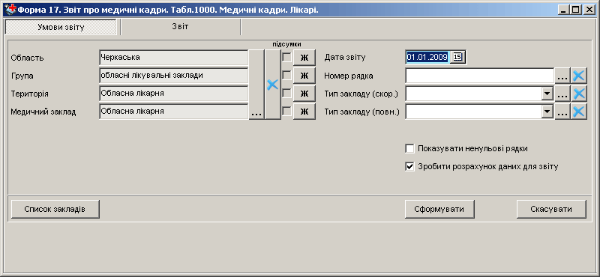
«Дата звіту» – задається з календаря або з клавіатури і використовується при розрахунку для аналізу діючої атестації, кваліфікації та стажу, тому це поле обов‘язково має бути заповненим.
До налаштувань форми 17 додано параметр «Зробити розрахунок для звіту». В разі його застосування буде відбуватися перерахунок даних, розміщених на закладці «Додаткові відомості».
1 колонка звіту це сума осіб з статусом працівника: «основний працівники», «тимчасово відсутній» або «працююча декретниця»;
2 колонка – з числа осіб зазначених в 1й графі - такі що працюють на основній роботі в закладах підготовки кадрів, НДІ та апараті органів управління;
3-5 колонки – розподіл фізичних осіб зазначених в 1й графі за кваліфікаційними категоріями. Кваліфікаційна категорія розраховується згідно діючої атестації на дату звіту.
У формі № 17 беруться до розрахунку спеціалісти, які мають статус «основні працівники», «тимчасово відсутні працівники» або «працюючі декретниці» для яких параметр Тип мед. персоналу (в паспортних даних) становить «лікарі», «провізори» або «середній медперсонал», а «Вид освіти», обраної в закладці «Освіта» як основна, становить «медична».
Розраховані дані знаходяться в особовій картці на закладці «Додаткові відомості» таблиці Реєстр – Кадри, блок «Дані для форми 17 т. 1000, 1001». Параметр Автомат. розрахунок рекомендовано встановлювати в положення «так». В іншому разі інформацію про такий рядок буде подано в протоколі з відповідним коментарем, і правильність заповнення кожного з таких рядків буде необхідно перевірити окремо.
Розрахунок даних виконується за наступним алгоритмом:
- беремо тип. мед персоналу з паспортних даних і заповнюємо його в закладці «Додаткові відомості»;
- якщо посада лікар-інтерн або провізор-інтерн, то заповнюється лише посада і далі кінець розрахунку;
- якщо в основній посаді спеціальність не встановлено, то заповнюємо посаду, а спеціальність з даних про атестацію (останню за датою (беруться тільки діючі атестації на дату звіту)), звідти ж береться і категорія, в протоколі ставиться відмітка: «В основній посаді не задана спеціальність, розрахунок спеціальності і категорії виконувався по атестації»; за відсутності атестації спеціальність береться з даних про кваліфікацію з базовою підготовкою, остання за датою, а категорія не вибирається, в протоколі ставиться відмітка: «В основній посаді не задана спеціальність, розрахунок спеціальності виконувався по кваліфікації»; якщо не має ні атестації, ні кваліфікації то заповнюється лише посада, а в протоколі ставиться відмітка: «Не вдалося розрахувати спеціальність та категорію по атестації та кваліфікації, картка врахована в 98 рядку»; далі кінець розрахунку;
- в разі, коли в основній посаді спеціальність встановлено і за цією спеціальністю є атестація, то заповнюємо посаду і спеціальність, а якщо атестація діюча то беремо і категорію; далі кінець розрахунку;
- в разі невиконання попередніх умов, коли в основній посаді спеціальність встановлено і за цією спеціальністю є відповідна кваліфікація з базовою підготовкою, то заповнюємо посаду та спеціальність, а категорію не беремо; далі кінець розрахунку;
- в разі невиконання попередніх умов, якщо стаж роботи за спеціальністю не менш ніж 2 роки, то заповнюємо посаду і спеціальність, а категорію не заповнюємо; далі кінець розрахунку;
- в разі невиконання попередніх умов, якщо є діюча атестація то вибираємо свіжу та заповнюємо спеціальність і категорію з неї; в протоколі ставиться відмітка: «Розрахунок спеціальності і категорії виконувався по атестації»; а якщо спеціальність «внутрішні хвороби» (181) та посада «лікар-терапевт дільничний» (1118) то спеціальність міняємо на «терапія» (114) і заповнюємо посаду; далі кінець розрахунку;
- в разі невиконання попередніх умов, якщо немає діючої атестація але є кваліфікація з базовою підготовкою то вибираємо свіжу та заповнюємо з неї спеціальність, а категорію залишаємо пустою; в протоколі ставиться відмітка: «Розрахунок спеціальності виконувався по кваліфікації.»; а якщо спеціальність «внутрішні хвороби» (181) та посада «лікар-терапевт дільничний» (1118) то спеціальність міняємо на «терапія» (114) і заповнюємо посаду; далі кінець розрахунку;
- в разі невиконання попередніх умов, тобто якщо не задовольняє жодній умові переліченій вище то даний працівник буде врахованій в 98 рядку звіту; в протоколі ставиться відмітка: «Не вдалося розрахувати спеціальність, категорію та стаж роботи по основній посаді, картка врахована в 98 рядку».

Розшифровка рядків ф.17 т.1000
- Найменування рядка | № | Вміст рядка
- Найменування рядка | № | тип. мед  персоналу | спеціальність | посада | примітка
1. Лікарі | 1 | лікарі |  |  | крім спеціальностей:  зубний лікар (402),  стоматологія (для середніх) (511)
у тому числі жінок | 2 | лікарі |  |  | стать: «жіноча»,  крім спеціальностей:  зубний лікар (402),  стоматологія (для середніх) (511)
із загальної кількості - лікарі сільських адміністративних районів | 3 | лікарі |  |  | ознака закладу «Сільський адміністративний район»: «так»,  крім спеціальностей:  зубний лікар (402),  стоматологія (для середніх) (511)
із загальної кількості – лікарі з організації і управління охорони здоров'я (соціал-гігієністи) | 4 | лікарі | організація і управління охороною здоров'я (76)
 |  |  | організація і управління охороною здоров'я (лікар-статистик) (127)
у тому числі статистики | 5 | лікарі | організація і управління охороною здоров'я (лікар-статистик) (127)
терапевти, усього | 6 | лікарі | геріатрія (11)
 |  |  | підліткова терапія (85)
 |  |  | професійна патологія (88)
 |  |  | терапія (114)
 |  |  | внутрішні хвороби (181)
у тому числі дільничні міських дільниць | 7 | лікарі | терапія (114) | лікар-терапевт дільничний (1118) | ознака підрозділу: «місто» або ознака закладу: «місто» для підрозділів с ознакою «пусто» або «-»
пульмонологи | 8 | лікарі | дитяча пульмонологія (36)
 |  |  | пульмонологія (92)
у тому числі дитячі | 9 | лікарі | дитяча пульмонологія (36)
кардіологи | 10 | лікарі | кардіологія (51)
ревматологи | 11 | лікарі | ревматологія (96)
кардіоревматологи дитячі | 12 | лікарі | дитяча кардіоревматологія (26)
гастроентерологи | 13 | лікарі | гастроентерологія (7)
 |  |  | дитяча гастроентерологія (20)
у тому числі дитячі | 14 | лікарі | дитяча гастроентерологія (20)
нефрологи | 15 | лікарі | дитяча нефрологія (29)
 |  |  | нефрологія (71)
у тому числі дитячі | 16 | лікарі | дитяча нефрологія (29)
ендокринологи | 17 | лікарі | дитяча ендокринологія (24)
 |  |  | ендокринологія (43)
у тому числі дитячі | 18 | лікарі | дитяча ендокринологія (24)
алергологи | 19 | лікарі | алергологія (3)
 |  |  | дитяча алергологія (18)
у тому числі дитячі | 20 | лікарі | дитяча алергологія (18)
гематологи | 21 | лікарі | гематологія (8)
 |  |  | дитяча гематологія (21)
у тому числі дитячі | 22 | лікарі | дитяча гематологія (21)
дієтологи | 23 | лікарі | дієтологія (42)
фізіотерапевти | 24 | лікарі | фізіотерапія (121)
з лікувальної фізкультури та спортивної медицини | 25 | лікарі | лікувальна фізкультура (61)
 |  |  | лікувальна фізкультура і спортивна медицина (62)
 |  |  | спортивна медицина (101)
з функціональної діагностики | 26 | лікарі | функціональна діагностика (123)
хірурги | 27 | лікарі | дитяча хірургія (40)
 |  |  | комбустіологія (55)
 |  |  | трансплантологія (117)
 |  |  | хірургія (125)
у тому числі дитячі | 28 | лікарі | дитяча хірургія (40)
серцево-судинні хірурги | 29 | лікарі | судинна хірургія (103)
 |  |  | хірургія серця і магістральних судин (126)
торакальні хірурги | 30 | лікарі | торакальна хірургія (116)
нейрохірурги | 31 | лікарі | дитяча нейрохірургія (28)
 |  |  | нейрохірургія (69)
у тому числі дитячі | 32 | лікарі | дитяча нейрохірургія (28)
анестезіологи | 33 | лікарі | анестезіологія (4)
 |  |  | дитяча анестезіологія (19)
 |  |  | анестезіологія та інтенсивна терапія (для інтернів) (180)
у тому числі дитячі | 34 | лікарі | дитяча анестезіологія (19)
ортопеди-травматологи | 35 | лікарі | дитяча ортопедія і травматологія (31)
 |  |  | ортопедія і травматологія (79)
у тому числі дитячі | 36 | лікарі | дитяча ортопедія і травматологія (31)
урологи | 37 | лікарі | дитяча урологія (38)
 |  |  | урологія (120)
у тому числі дитячі | 38 | лікарі | дитяча урологія (38)
ендоскопісти | 39 | лікарі | ендоскопія (44)
проктологи | 40 | лікарі | проктологія (86)
трансфузіологи | 41 | лікарі | трансфузіологія (118)
онкологи | 42 | лікарі | дитяча онкологія (30)
 |  |  | онкологія (73)
 |  |  | клінічна онкологія (для інтернів) (182)
у тому числі дитячі | 43 | лікарі | дитяча онкологія (30)
онкологи-хірурги | 44 | лікарі | онкохірургія (75)
онкологи-гінекологи | 45 | лікарі | онкогінекологія (72)
онкологи-отоларингологи | 46 | лікарі | онкоотоларингологія (74)
радіологи | 47 | лікарі | променева терапія (87)
 |  |  | радіологія (94)
 |  |  | радіонуклідна діагностика (95)
стоматологи | 48 | лікарі | дитяча стоматологія (37)
 |  |  | стоматологія (102)
 |  |  | терапевтична стоматологія (113)
у тому числі дитячі | 49 | лікарі | дитяча стоматологія (37)
стоматологи-хірурги | 50 | лікарі | хірургічна стоматологія (124)
стоматологи-ортопеди | 51 | лікарі | ортопедична стоматологія (78)
стоматологи-ортодонти | 52 | лікарі | ортодонтія (77)
акушери-гінекологи | 53 | лікарі | акушерство і гінекологія (2)
 |  |  | дитяча гінекологія (22)
у тому числі гінекологи дитячі | 54 | лікарі | дитяча гінекологія (22)
педіатри | 55 | лікарі | педіатрія (84)
у тому числі міських дільниць | 56 | лікарі | педіатрія (84) | лікар-педіатр дільничний (1073) | ознака підрозділу: «місто» або ознака закладу: «місто» для підрозділів с ознакою «пусто» або «-»
педіатри-неонатологи | 57 | лікарі | неонатологія (70)
рентгенологи | 58 | лікарі | рентгенологія (97)
з ультразвукової діагностики | 59 | лікарі | ультразвукова діагностика (119)
офтальмологи | 60 | лікарі | дитяча офтальмологія (33)
 |  |  | офтальмологія (81)
у тому числі дитячі | 61 | лікарі | дитяча офтальмологія (33)
отоларингологи | 62 | лікарі | дитяча отоларингологія (32)
 |  |  | отоларингологія (80)
 |  |  | сурдологія (112)
у тому числі дитячі | 63 | лікарі | дитяча отоларингологія (32)
фтизіатри | 64 | лікарі | дитяча фтизіатрія (39)
 |  |  | фтизіатрія (122)
 |  |  | пульмонологія та фтизіатрія (для інтернів) (184)
у тому числі дитячі | 65 | лікарі | дитяча фтизіатрія (39)
невропатологи | 66 | лікарі | дитяча неврологія (27)
 |  |  | неврологія (68)
у тому числі неврологи дитячі | 67 | лікарі | дитяча неврологія (27)
психіатри | 68 | лікарі | дитяча психіатрія (35)
 |  |  | психіатрія (89)
 |  |  | судово-психіатрична експертиза (111)
у тому числі дитячі | 69 | лікарі | дитяча психіатрія (35)
психотерапевти | 70 | лікарі | психотерапія (90)
 |  |  | психофізіологія (91)
сексопатологи | 71 | лікарі | сексопатологія (100)
наркологи | 72 | лікарі | наркологія (66)
дерматовенерологи | 73 | лікарі | дерматовенерологія (17)
 |  |  | дитяча дерматовенерологія (23)
у тому числі дитячі | 74 | лікарі | дитяча дерматовенерологія (23)
патологоанатоми | 75 | лікарі | дитяча патологічна анатомія (34)
 |  |  | патологічна анатомія (83)
у тому числі дитячі | 76 | лікарі | дитяча патологічна анатомія (34)
медицини невідкладних станів | 77 | лікарі | медицина невідкладних станів (63)
генетики | 78 | лікарі | генетика медична (10)
імунологи | 79 | лікарі | дитяча імунологія (25)
 |  |  | імунологія (49)
 |  |  | клінічна імунологія (53)
у тому числі дитячі | 80 | лікарі | дитяча імунологія (25)
лаборанти-генетики | 81 | лікарі | генетика лабораторна (9)
інфекціоністи | 82 | лікарі | дитячі інфекційні хвороби (41)
 |  |  | інфекційні хвороби (50)
у тому числі дитячі | 83 | лікарі | дитячі інфекційні хвороби (41)
токсикологи | 84 | лікарі | токсикологія (115)
бактеріологи і вірусологи | 85 | лікарі | бактеріологія (5)
 |  |  | вірусологія (6)
 |  |  | мікробіологія і вірусологія (65)
епідеміологи, дезінфекціоністи, паразитологи | 86 | лікарі | дезінфекційна справа (16)
 |  |  | епідеміологія (45)
 |  |  | паразитологія (82)
санітарні лікарі з: комунальної гігієни | 87 | лікарі | комунальна гігієна (56)
гігієни праці | 88 | лікарі | гігієна праці (13)
гігієни харчування | 89 | лікарі | гігієна харчування (14)
гігієни дітей та підлітків | 90 | лікарі | гігієна дітей та підлітків (12)
загальної гігієни | 91 | лікарі | загальна гігієна (46)
радіаційної гігієни | 92 | лікарі | радіаційна гігієна (93)
судово-медичної експертизи | 93 | лікарі | судово-медична гістологія (105)
 |  |  | судово-медична експертиза (106)
 |  |  | судово-медична імунологія (107)
 |  |  | судово-медична криміналістика (108)
 |  |  | судово-медична токсикологія (109)
 |  |  | судово-медична цитологія (110)
санологи | 94 | лікарі | санологія (99)
лаборанти | 95 | лікарі | клінічна біохімія (52)
 |  |  | клінічна лабораторна діагностика (54)
 |  |  | лабораторна імунологія (57)
 |  |  | лабораторні дослідження хімічних факторів навколишнього середовища (58)
 |  |  | лабораторні дослідження факторів навколишнього середовища (59)
 |  |  | лабораторні дослідження фізичних факторів навколишнього середовища (60)
 |  |  | лабораторна діагностика (для інтернів) (183)
загальної практики - сімейний лікар | 96 | лікарі | загальна практика - сімейна медицина (47)
інтерни | 97 | лікарі |  | лікар-інтерн (1035)
інші | 98 | лікарі | - (0) | посада <> лікар-інтерн (1035)
 |  |  | авіаційна та космічна медицина (1)
 |  |  | народна та нетрадиційна медицина (67)
 |  |  | медична психологія (64)
 |  |  | рефлексотерапія (98)
 |  |  | суднова медицина (104)
 |  |  | пульмонологія та фтизіатрія (для інтернів) (184), крім спеціальністей з основної посади: пульмонологія (92), дитяча пульмонологія (36), фтизіатрія (122), дитяча фтизіатрія (39)
 |  |  |  |  | спеціальність > 1000: тобто виберуться лікарські спеціальності на додаткових кодах
 |  |  |  | посада <> лікар-інтерн (1035) | спеціальність: null та  категорія: null
Із загальної кількості лікарів - аспіранти і клінічні ординатори | 99 | лікарі | автоматично, пустий рядок
Із загальної кількості лікарів - працюють на основній роботі в закладах, які підпорядковані: центральним органам виконавчої влади | 100 | лікарі |  |  | заклад підпорядкований органу виконавчої влади: «центральної»,  крім спеціальностей:  зубний лікар (402),  стоматологія (для середніх) (511)
обласним, міським та іншим органам виконавчої влади | 101 | лікарі |  |  | заклад підпорядкований органу виконавчої влади <> «центральної»,  крім спеціальностей:  зубний лікар (402),  стоматологія (для середніх) (511)
2. Зубні лікарі | 102 | середній медперсонал | зубний лікар (402)
 |  |  |  |  | спеціальність «стоматологія (для середніх)» (511) крім посади «гігієніст зубний» (2056)
 |  |  | стоматологія (102)
 |  |  | терапевтична стоматологія (113)
 |  |  | дитяча стоматологія (37)
у тому числі жінки | 103 | середній медперсонал | зубний лікар (402) |  | стать: «жіноча»
 |  |  | стоматологія (для середніх) (511) |  | (спеціальність «стоматологія (для середніх)» (511) крім посади «гігієніст зубний» (2056)) та  стать: «жіноча»
 |  |  | стоматологія (102) |  | стать: «жіноча»
 |  |  | терапевтична стоматологія (113) |  | стать: «жіноча»
 |  |  | дитяча стоматологія (37) |  | стать: «жіноча»
3. Провізори в лікувально-профілактичних закладах, закладах підготовки кадрів, НДІ і апаратах органів управління. | 104 | провізори |  |  | «Заклад підготовки кадрів, НДІ або орган управління»: «так» або «Лікувально-профілактичний заклад»: «так»
Провізори в інших закладах | 105 | провізори |  |  | «Заклад підготовки кадрів, НДІ або орган управління»: «ні» та  «Лікувально-профілактичний заклад»: «ні» та  посада <> провізор-інтерн (4006)
у тому числі інтерни, які навчаються на контрактній основі | 106

Форма 17. Звіт про медичні кадри.

Табл.1001. Медичні кадри. Середній медичний персонал

Звіт формується за даними з таблиці «Реєстр кадрів», закладка «Додаткові відомості».
1 колонка – це кількість осіб крім зовнішніх сумісників;
2-4 колонки – розподіл фізичних осіб зазначених в 1й графі за кваліфікаційними категоріями. Кваліфікаційна категорія розраховується згідно діючої атестації на дату звіту.
У формі № 17 беруться до розрахунку спеціалісти, які мають статус «основні працівники», «тимчасово відсутні працівники» або «працюючі декретниці» для яких параметр Тип мед. персоналу (в паспортних даних) становить «середній медперсонал», «фармацевти» або «молодший медперсонал» або лікарі з вищою немедичною освітою.
Розраховані дані знаходяться в особовій картці на закладці «Додаткові відомості» таблиці Реєстр – Кадри, блок «Дані для форми 17 т. 1000, 1001». Параметр Автомат. розрахунок рекомендовано встановлювати в положення «так». В іншому разі правильність заповнення кожного з таких рядків буде необхідно перевірити окремо.
Розрахунок даних виконується в залежності від налаштувань програми: параметр «Враховувати кваліфікацію по диплому при розрах. ф.17т.1001» (за замовченням «так»).
Якщо не «Враховувати кваліфікацію по диплому при розрах. ф.17т.1001»:
- заповнюємо посаду та спеціальність з основної посади;
- беремо тип. мед персоналу з паспортних даних і заповнюємо його в закладці «Додаткові відомості»;
- якщо є діюча атестація по основній спеціальності то заповнюємо категорію, в інших випадках категорія не враховується.
Якщо «Враховувати кваліфікацію по диплому при розрах. ф.17т.1001»:
- беремо тип. мед персоналу з паспортних даних і заповнюємо його в закладці «Додаткові відомості»;
- якщо тип медперсоналу “молодший” то заповнюємо лише посаду і далі кінець розрахунку;
- якщо в основній посаді спеціальність не встановлено, то заповнюємо посаду, а спеціальність з даних про атестацію (останню за датою (беруться тільки діючі атестації на дату звіту)), звідти ж береться і категорія, в протоколі ставиться відмітка: «В основній посаді не задана спеціальність, розрахунок спеціальності і категорії виконувався по атестації»; за відсутності атестації спеціальність береться з даних про кваліфікацію з базовою підготовкою, остання за датою, а категорія не вибирається, в протоколі ставиться відмітка: «В основній посаді не задана спеціальність, розрахунок спеціальності виконувався по кваліфікації»; якщо не має ні атестації, ні кваліфікації то заповнюється лише посада, а в протоколі ставиться відмітка: «Не вдалося розрахувати спеціальність та категорію по атестації та кваліфікації, картка врахована в 12 рядку»; далі кінець розрахунку;
- в разі, коли в основній посаді спеціальність встановлено і за цією спеціальністю є атестація, то заповнюємо посаду і спеціальність, а якщо атестація діюча то беремо і категорію; далі кінець розрахунку;
- в разі невиконання попередніх умов, коли в основній посаді спеціальність встановлено і за цією спеціальністю є відповідна кваліфікація з базовою підготовкою, то заповнюємо посаду та спеціальність, а категорію не беремо; далі кінець розрахунку;
- в разі невиконання попередніх умов, якщо стаж роботи за спеціальністю не менш ніж 3 роки, то заповнюємо посаду і спеціальність, а категорію не заповнюємо; далі кінець розрахунку;
- в разі невиконання попередніх умов, тобто якщо не задовольняє жодній умові переліченій вище, вибирається кваліфікація по диплому та відповідна їй посада і спеціальність відповідно до наступної таблиці:
Кваліфікація по диплому | Посада | Спеціальність
медична сестра з базовою вищою освітою (50),  бакалавр медицини: сестринська справа (51),  медична сестра (63),  медична сестра дитячих лікувально-профілактичних закладів (64),  медична сестра дитячих ясел (тільки курси Червоного Хреста) (65)  та крім спеціальностей:  >= медична сестра дитячого стаціонару (413) та <= медична сестра стаціонару (426) або сестринська справа (502) або сестринська справа (операційна) (503) | якщо посада не сестра медична загальної практики - сімейна медицина (2018) то встановити  сестра медична (2008) інакше сестра медична загальної практики - сімейна медицина (2018) | сестринська справа (502)
бакалавр медицини: лабораторна справа (53),  технік-лаборант (73),  фельдшер-лаборант (74),  лаборант медичний (75)  та крім спеціальностей:  >= лаборант з бактеріології (406) та <= лаборант судово-медичної лабораторії (412) або >= лабораторна справа (клініка) (506) та <= лабораторна справа (патологія) (508) | лаборант (медицина) (2032) | лабораторна справа (клініка) (506)
бакалавр медицини: лікувальна справа (54),  фельдшер (61)  та крім спеціальностей:  >= фельдшер (432) та <= фельдшер швидкої допомоги (434) або лікувальна справа (504) або лікувальна справа (невідкладні стани) (505) або санологія (для середніх) (514) | фельдшер (2043) | лікувальна справа (504)
акушерка (60)  та крім спеціальностей:  акушерка жіночої консультації (400) або акушерка стаціонару (401) або акушерська справа (501) | акушерка (2001) | акушерська справа (501)
санітарний фельдшер (68)  та крім спеціальностей:  помічник лікаря-епідеміолога (428) або помічник санітарного лікаря (429) або медико-профілактична справа (513) | фельдшер санітарний (2046) | медико-профілактична справа (513)
помічник санітарного лікаря та лікаря епідеміолога (69)  та крім спеціальностей:  помічник лікаря-епідеміолога (428) або помічник санітарного лікаря (429) або медико-профілактична справа (513) | помічник лікаря-гігієніста (2035) | медико-профілактична справа (513)
зубний технік (70)  та крім спеціальностей:  зубний технік (403) або ортопедична стоматологія (для середніх) (512) | технік зубний (2041) | ортопедична стоматологія (для середніх) (512)
бакалавр медицини: фармація (52),  фельдшер-акушерка (62),  масажист (тільки курси Червоного Хреста) (66),  фельдшер санітарний (тільки курси Червоного Хреста) (67),  фармацевт (71),  технік-хімік (72),  зубний лікар (76),  зубний гігієніст (77),  асистент стоматолога (78) | з основної посади | з основної посади
в протоколі ставиться відмітка: «Розрахунок посади та спеціальності виконувався за кваліфікацією по диплому».
- якщо відсутня основна освіта то заповнюємо посаду та спеціальність з основної посади, а в протоколі відмічаємо «Відсутній стаж та основна освіта: розрахунок виконано за основною посадою».
Розшифровка рядків ф.17 т.1001
Найменування рядка | № | Вміст рядка
Найменування рядка | № | тип медперс. | спеціальність | посада | примітка
1. Середній медичний персонал | 1 | середній медперсонал |  |  | спеціальність: null та  категорія: null або  спеціальність <> зубний лікар (402),  крім (спеціальність = стоматологія (для середніх) (511), за винятком посади = гігієніст зубний (2056)), спеціальність <> стоматологія (102),  спеціальність <> терапевтична стоматологія (113),  спеціальність <> дитяча стоматологія (37);  крім працівників з посадою «інструктор з фізкультури лікувальної» (2029) та які мають немедичну освіту
у тому числі: фельдшери | 2 | середній медперсонал | фельдшер (432) | посада <> інструктор з санітарної освіти (2030)
 |  |  | фельдшер (інструктор) з санітарної освіти (433) | посада <> інструктор з санітарної освіти (2030)
 |  |  | фельдшер швидкої допомоги (434) | посада <> інструктор з санітарної освіти (2030)
 |  |  | лікувальна справа (504)
 |  |  | лікувальна справа (невідкладні стани) (505)
 |  |  | санологія (для середніх) (514) | посада <> інструктор з санітарної освіти (2030)
акушерки | 3 | середній медперсонал | акушерка жіночої консультації (400)
 |  |  | акушерка стаціонару (401)
 |  |  | акушерська справа (501)
помічники санітарних лікарів і помічники епідеміологів | 4 | середній медперсонал | помічник лікаря-епідеміолога (428) | посада <> інструктор-дезінфектор (2031)
 |  |  | помічник санітарного лікаря (429) | посада <> інструктор-дезінфектор (2031)
 |  |  | медико-профілактична справа (513) | посада <> інструктор-дезінфектор (2031)
медичні сестри в усіх закладах | 5 | середній медперсонал | сестринська справа (502) | посада <> інструктор з трудової терапії (2028) та посада <> інструктор з фізкультури лікувальної (2029) та посада <> технік-ортезист - гіпсовиливальник (2042)
 |  |  | сестринська справа (операційна) (503)
спеціальності:
>= медична сестра дитячого стаціонару (413) та <= медична сестра стаціонару (426)
інструктори-дезінфектори | 6 | середній медперсонал |  | інструктор-дезінфектор (2031)
лаборанти (фельдшери-лаборанти) | 7 | середній медперсонал |  |  | спеціальності:  >= лаборант з бактеріології (406) та <= лаборант судово-медичної лабораторії (412),  >= лабораторна справа (клініка) (506) та <= лабораторна справа (патологія) (508)
зубні техніки | 8 | середній медперсонал | зубний технік (403)
 |  |  | ортопедична стоматологія (для середніх) (512)
рентгенотехніки | 9 | середній медперсонал | автоматично, пустий рядок
рентгенолаборанти | 10 | середній медперсонал | рентгенолаборант (405)
 |  |  | рентгенологія (для середніх) (509)
медичні статистики | 11 | середній медперсонал | медичний статистик (427)
 |  |  | медична статистика (510)
інші | 12 | середній медперсонал | - (0)
 |  |  |  | інструктор з трудової терапії (2028) та інструктор з санітарної освіти (2030)
 |  |  |  | технік-ортезист - гіпсовиливальник (2042) та гігієніст зубний (2056)
 |  |  |  | інструктор з фізкультури лікувальної (2029) | освіта у працівника: «медична» та  базовий рівень <> «-» (тобто «вища» або «середня спеціальна»)
спеціальність: null та
категорія: null
2. Фармацевти в лікувально-профілактичних закладах, закладах підготовки кадрів, НДІ та апаратах органів управління. | 13 | фармацевти |  |  | «Заклад підготовки кадрів, НДІ або орган управління»: «так» або «Лікувально-профілактичний заклад»: «так»
Фармацевти в інших закладах | 14 | фармацевти |  |  | «Заклад підготовки кадрів, НДІ або орган управління»: «ні» та «Лікувально-профілактичний заклад»: «ні»
3. Інструктори-методисти з лікувальної фізкультури з вищою немедичною освітою. | 15 | середній медперсонал |  | інструктор з фізкультури лікувальної (2029) | освіта у працівника: «немедична» та базовий рівень = «вища»
Інструктори з лікувальної фізкультури (без медичної освіти) | 16 | середній медперсонал |  | інструктор з фізкультури лікувальної (2029) | освіта у працівника: «немедична» та базовий рівень <> «вища»
Молодші медичні сестри по догляду за хворими | 17 | молодший медперсонал |  | молодша медична сестра з догляду за хворими (3008)
4. Із загальної кількості середніх медичних працівників-жінок | 18 | середній медперсонал | спеціальність <> зубний лікар (402) |  | стать: «жіноча» та  спеціальність: null та  категорія: null або  спеціальність <> зубний лікар (402),  крім (спеціальність = стоматологія (для середніх) (511), за винятком посади = гігієніст зубний (2056)),  спеціальність <> стоматологія (102),  спеціальність <> терапевтична стоматологія (113),  спеціальність <> дитяча стоматологія (37);  крім працівників з посадою «інструктор з фізкультури лікувальної» (2029) та які мають немедичну освіту
5. Із загальної кількості медичних сестер (рядок 5) – медичні сестри загальної практики – сімейної медицини | 19 | середній медперсонал | сестринська справа (502) | сестра медична загальної практики - сімейна медицина (2018)
6. Спеціалісти з вищою немедичною освітою | 20 | лікарі |  |  | займана посада за штатним розкладом має тип медперсоналу «лікар» та  освіта у працівника: «немедична», базовий рівень = «вища»

Форма 46. Звіт про штати СЕС. Табл.1. Штати закладу на кінець звітного року

Звіт формується за даними з таблиці «Реєстр штатного розпису».
Вміст граф:
1) кількість штатних посад підрозділів з ознакою бюджет;
2) кількість зайнятих та тимчасово вільних посад підрозділів з ознакою бюджет;
3) кількість фізичних осіб за штатним розписом з підрозділів з ознакою бюджет;
4) кількість штатних посад всіх підрозділів з ознакою госпрозрахунок;
5) кількість зайнятих та тимчасово вільних посад підрозділів з ознакою госпрозрахунок;
6) кількість штатних посад підрозділів з ознаками госпрозрахунок, відділення проф.дезінфекції (для СЕС);
7) кількість зайнятих та тимчасово вільних посад підрозділів з ознаками госпрозрахунок, відділення проф.дезінфекції (для СЕС);
8) кількість фізичних осіб в підрозділах з ознакою госпрозрахунок.
Розшифровка рядків ф.46 т.1
Найменування рядка | № | Вміст рядка
Найменування рядка | № | тип. мед  персоналу | спеціаль-ність | посада | примітка
Лікарі, всього | 1 | лікарі
Спеціалісти з вищою немедичною освітою, всього | 2 | інші |  |  | базовий рівень освіти працівника: «вища»
Середній медперсонал, всього | 3 | середній медперсонал
Спеціалісти з середньою немедичною освітою, всього | 4 | інші |  |  | базовий рівень освіти працівника: «середня спеціальна»
Молодший медперсонал | 5 | молодший медперсонал
Інший персонал | 6 | інші |  |  | базовий рівень освіти працівника: «-»
Всього посад | 7 |  |  |  | тип мед. персоналу:  «лікарі», «середній медперсонал», «молодший медперсонал», «інші»

Форма 46. Звіт про штати СЕС. Табл.2. Посади на кінець звітного року

Звіт формується за даними з таблиці «Реєстр штатного розпису».
Вміст граф:
1) кількість штатних посад всього;
2) кількість зайнятих та тимчасово вільних посад;
3) кількість фізичних осіб за штатним розписом;
4) кількість основних працівників (без тимчасових) з вищою немедичною освітою;
5) кількість основних працівників (без тимчасових) що працюють неповний робочий день.
Розшифровка рядків ф.46 т.2
Найменування рядка | № | Вміст рядка
Найменування рядка | № | тип. мед  персоналу | спеціальність | посада | примітка
Лікарі, всього | 1 | лікарі
в тому числі головні лікарі | 2 | лікарі |  | головний лікар (1)
заступники головного лікаря | 3 | лікарі |  | посада >= заступник (100) та посада < головний бухгалтер (201)
санітарні лікарі з комунальної гігієни | 4 | лікарі | комунальна гігієна (56)
санітарні лікарі з гігієни праці | 5 | лікарі | гігієна праці (13)
санітарні лікарі з гігієни харчування | 6 | лікарі | гігієна харчування (14)
санітарні лікарі з гігієни дітей і підлітків | 7 | лікарі | гігієна дітей та підлітків (12)
санітарні лікарі з загальної гігієни | 8 | лікарі | загальна гігієна (46)
санітарні лікарі з радіаційної гігієни | 9 | лікарі | радіаційна гігієна (93)
лікарі-епідеміологи | 10 | лікарі | епідеміологія (45)
лікарі-санологи | 11 | лікарі | санологія (99)
лікарі-лаборанти-гігієністи | 12 | лікарі | генетика лабораторна (9)
 |  |  | клінічна біохімія (52)
 |  |  | клінічна лабораторна діагностика (54)
 |  |  | лабораторна імунологія (57)
 |  |  | лабораторні дослідження хімічних факторів навколишнього середовища (58)
 |  |  | лабораторні дослідження факторів навколишнього середовища (59)
 |  |  | лабораторні дослідження фізичних факторів навколишнього середовища (60)
лікарі-бактеріологи | 13 | лікарі | бактеріологія (5)
лікарі-вірусологи | 14 | лікарі | вірусологія (6)
 |  |  | мікробіологія і вірусологія (65)
лікарі-паразитологи | 15 | лікарі | паразитологія (82)
лікарі-дезінфекціоністи | 16 | лікарі | дезінфекційна справа (16)
лікарі-статистики | 17 | лікарі |  |  | спеціальність: організація і управління охороною здоров'я (лікар-статистик) (127),  посада: лікар-статистик (1099)
Інші спеціалісти з вищою немедичною освітою, всього | 18 | інші |  |  | базовий рівень освіти за штатним розписом: «вища»,  (спеціальність: інженер (803) або  посада: інженер (6040)),  (спеціальність: біологія (800) або  посада: біолог (6006)),  (спеціальність: ентомологія (802) або посада: ентомолог (6039)),  (спеціальність: юрисконсульт (804) або посада: юрисконсульт (6135)),  (спеціальність: економіст (801) або  посада: економіст (6028)),  (спеціальність: бактеріологія (для інших) (806) або посада: бактеріолог (6292))
в тому числі: інженери | 19 | інші |  |  | базовий рівень освіти за штатним розписом: «вища» та  (спеціальність: інженер (803) або  посада: інженер (6040))
біологи | 20 | інші |  |  | базовий рівень освіти за штатним розписом: «вища» та  (спеціальність: біологія (800) або  посада: біолог (6006))
ентомологи | 21 | інші |  |  | базовий рівень освіти за штатним розписом: «вища» та  (спеціальність: ентомологія (802) або посада: ентомолог (6039))
старші юрисконсульти (юрисконсульти) | 22 | інші |  |  | базовий рівень освіти за штатним розписом: «вища» та  (спеціальність: юрисконсульт (804) або посада: юрисконсульт (6135))
економісти | 23 | інші |  |  | базовий рівень освіти за штатним розписом: «вища» та  (спеціальність: економіст (801) або  посада: економіст (6028))
бактеріологи | 24 | інші |  |  | базовий рівень освіти за штатним розписом: «вища» та  (спеціальність: бактеріологія (для інших) (806) або посада: бактеріолог (6292))
Середній медичний персонал, всього | 25 | середній медперсонал
в тому числі: помічники лікаря-гігієніста | 26 | середній медперсонал |  | помічник лікаря-гігієніста (2035)
помічники епідеміолога | 27 | середній медперсонал |  | помічник лікаря-епідеміолога (2036) та помічник лікаря-епідеміолога (з паразитології) (2037)
 |  |  |  | помічник лікаря-паразитолога (2038)
помічники ентомолога | 28 | середній медперсонал |  | помічник ентомолога (2034)
лаборанти | 29 | середній медперсонал |  | лаборант (медицина) (2032) та фельдшер-лаборант (2049)
 |  |  |  | рентгенолаборант (2040)
 |  |  |  | лаборант з паразитології (2052) та фельдшер-лаборант з паразитології (2053)
медичні сестри | 30 | середній медперсонал |  | посада >= головна медична сестра (2006) та посада <= сестра медична-анестезист (2026)
дезінфектори | 31 | середній медперсонал | автоматично, пустий рядок
інструктори-дезінфектори | 32 | середній медперсонал |  | інструктор-дезінфектор (2031)
інструктори з санітарної освіти | 33 | середній медперсонал |  | інструктор з санітарної освіти (2030) та фельдшер з санітарної освіти (2045)
медичні статистики | 34 | середній медперсонал |  | статистик медичний (2027)
Спеціалісти з середньою немедичною освітою, всього | 35 | інші |  |  | базовий рівень освіти за штатним розписом: «середня спеціальна»

Форма 40. Звіт про роботу СЕС. Табл.7. Кількість лікарів, які підвищили кваліфікацію

Звіт формується за даними з таблиці «Реєстр кадрів». Тип мед.персоналу – лікарі та провізори. «Дата звіту» задається з календаря або з клавіатури і використовується при розрахунку, тому це поле обов‘язково має бути заповненим. При підрахунку фізичних осіб, які підвищили кваліфікацію не враховуються наступні види підготовки: “інтернатура” (2), “магістратура” (3), “стаж роботи по спеціальності” (9), “стаж роботи по спеціальності (для середніх медпрацівників)” (35), “курси (для молодших медпрацівників)” (40), “спеціалізація (для інших)” (50), “удосконалення (для інших)” (51), “аспірантура (для інших)” (52).
Вміст граф:
1) кількість фізичних осіб;
2) з осіб зазначених у графі 1 – кількість таких, що пройшли курси у звітному році;
3) з осіб зазначених у графі 1 – кількість таких, що пройшли курси за останні 5 років.

Розшифровка рядків ф.40 т.7
Найменування рядка | № | Вміст рядка
Найменування рядка | № | тип. мед  персоналу | спеціальність | посада | примітка
Начальники ГУ ДСЕС (головні державні санітарні лікарі), директора ЛЦ ДСЕСУ адміністративних територій (у т. ч. на водному, залізничному, повітряному транспорті) | 1 | лікарі |  | головний лікар (1)
Заступники начальників (заступники головних державних санітарних лікарів), директорів | 2 | лікарі |  | заступник головного лікаря (101)
Лікарі з комунальної гігієни | 3 | лікарі | комунальна гігієна (56)
Лікарі з гігієни праці | 4 | лікарі | гігієна праці (13)
Лікар з гігієни харчування | 5 | лікарі | гігієна харчування (14)
Лікарі з гігієни дітей та підлітків | 6 | лікарі | гігієна дітей та підлітків (12)
Лікарі з загальної гігієни | 7 | лікарі | загальна гігієна (46)
Лікарі з радіаційної гігієни | 8 | лікарі | радіаційна гігієна (93)
Лікарі-епідеміологи | 9 | лікарі | епідеміологія (45)
Лікарі-санологи | 10 | лікарі | санологія (99)
Лікарі-лаборанти-гігієністи | 11 | лікарі |  |  | спеціальності:  лабораторні дослідження хімічних факторів навколишнього середовища (58),  лабораторні дослідження факторів навколишнього середовища (59),  лабораторні дослідження фізичних факторів навколишнього середовища (60)
Лікарі-бактеріологи | 12 | лікарі | бактеріологія (5)
Лікарі-вірусологи | 13 | лікарі | вірусологія (6)
 |  |  | мікробіологія і вірусологія (65)
Лікарі-паразитологи | 14 | лікарі | паразитологія (82)
Лікарі-дезінфекціоністи | 15 | лікарі | дезінфекційна справа (16)
Лікарі-статистики | 16 | лікарі | організація і управління охороною здоров'я (лікар-статистик) (127) | посада >= завідувач підрозділу (закладу охорони здоров'я) (301)
Всього | 17 | лікарі

Форма 40. Звіт про роботу СЕС. Табл.7а. Кількість середніх медичних працівників, які підвищили кваліфікацію

Звіт формується за даними з таблиці «Реєстр кадрів». Тип мед.персоналу – середній медперсонал, фармацевти. «Дата звіту» задається з календаря або з клавіатури і використовується при розрахунку, тому це поле обов‘язково має бути заповненим. При підрахунку фізичних осіб, які підвищили кваліфікацію не враховуються наступні види підготовки: “інтернатура” (2), “магістратура” (3), “стаж роботи по спеціальності” (9), “стаж роботи по спеціальності (для середніх медпрацівників)” (35), “курси (для молодших медпрацівників)” (40), “спеціалізація (для інших)” (50), “удосконалення (для інших)” (51), “аспірантура (для інших)” (52).

Вміст граф:
1) кількість фізичних осіб;
2) з осіб зазначених у графі 1 – кількість таких, що пройшли курси у звітному році;
3) з осіб зазначених у графі 1 – кількість таких, що пройшли курси за останні 5 років.

Розшифровка рядків ф.40 т.7а
Найменування рядка | № | Вміст рядка
Найменування рядка | № | тип. мед  персоналу | спеціальність | посада | примітка
Помічник лікаря-гігієніста | 1 | середній медперсонал |  | помічник лікаря-гігієніста (2035)
Помічник лікаря-епідеміолога | 2 | середній медперсонал |  | >= помічник лікаря-епідеміолога (2036) та <= помічник лікаря-паразитолога (2038)
Помічник ентомолога | 3 | середній медперсонал |  | помічник ентомолога (2034)
Лаборант з бактеріології | 4 | середній медперсонал |  |  | посади:  лаборант з паразитології (2052),  фельдшер-лаборант з паразитології (2053) або  лаборант (медицина) (2032),  фельдшер-лаборант (2049)  та  посада за штатним або назва підрозділу містить“бак” або “вірус”
Лаборант сан-гіг. лабораторії | 5 | середній медперсонал |  |  | посади:  лаборант (медицина) (2032),  фельдшер-лаборант (2049)  та  посада за штатним та назва підрозділу не містить“бак” та “вірус”
Медичні сестри | 6 | середній медперсонал |  |  | спеціальності:  >= медична сестра дитячого стаціонару (413) та <= медична сестра стаціонару (426),  сестринська справа (502),  сестринська справа (операційна) (503);  посада завідувач (закладу охорони здоров'я) (40) або заступник (100) або завідувач підрозділу (закладу охорони здоров'я) (301) та спеціальності: сестринська справа (502) або сестринська справа (операційна) (503)
Інструктори-дезінфектори | 7 | середній медперсонал |  | інструктор-дезінфектор (2031)
Інструктор з санітарної освіти | 8 | середній медперсонал |  | інструктор з санітарної освіти (2030) та фельдшер з санітарної освіти (2045)
Медичний статистик | 9 | середній медперсонал |  | статистик медичний (2027)
Всього | 10 | середній медперсонал

Форма 40. Звіт про роботу СЕС. Табл.8. Атестація лікарів-спеціалістів

Звіт формується за даними з таблиці «Реєстр кадрів». Тип мед.персоналу – лікарі та провізори. «Дата звіту» задається з календаря або з клавіатури і використовується при розрахунку, тому це поле обов‘язково має бути заповненим.
Вміст граф:
1) кількість фізичних осіб;
2) з осіб зазначених у графі 1 – кількість таких, які мають будь-яку кваліфікаційну категорію;
3-5 колонки – розподіл за категоріями осіб зазначених у графі 2.

Розшифровка рядків ф.40 т.8
Найменування рядка | № | Вміст рядка
Найменування рядка | № | тип. мед  персоналу | спеціальність | посада | примітка
Бактеріологія | 1 | лікарі | бактеріологія (5)
Вірусологія | 2 | лікарі | вірусологія (6)
 |  |  | мікробіологія і вірусологія (65)
Гігієна дітей та підлітків | 3 | лікарі | гігієна дітей та підлітків (12)
Гігієна праці | 4 | лікарі | гігієна праці (13)
Гігієна харчування | 5 | лікарі | гігієна харчування (14)
Дезінфекційна справа | 6 | лікарі | дезінфекційна справа (16)
Епідеміологія | 7 | лікарі | епідеміологія (45)
Загальна гігієна | 8 | лікарі | загальна гігієна (46)
Комунальна гігієна | 9 | лікарі | комунальна гігієна (56)
Лабораторні дослідження факторів навколишнього середовища | 10 | лікарі | лабораторні дослідження факторів навколишнього середовища (59)
Лабораторні дослідження хімічних факторів навколишнього середовища | 11 | лікарі | лабораторні дослідження хімічних факторів навколишнього середовища (58)
Лабораторні дослідження фізичних факторів навколишнього середовища | 12 | лікарі | лабораторні дослідження фізичних факторів навколишнього середовища (60)
Санологія | 13 | лікарі | санологія (99)
Організація і управління охороною здоров'я | 14 | лікарі | організація і управління охороною здоров'я (76)
 |  |  | організація і управління охороною здоров'я (лікар-статистик) (127)
Паразитологія | 15 | лікарі | паразитологія (82)
Радіаційна гігієна | 16 | лікарі | радіаційна гігієна (93)
Всього | 17 | лікарі

Форма 40. Звіт про роботу СЕС. Табл.8а. Атестація середніх медичних працівників

Звіт формується за даними з таблиці «Реєстр кадрів». Тип мед.персоналу – середній медперсонал, фармацевти. «Дата звіту» задається з календаря або з клавіатури і використовується при розрахунку, тому це поле обов‘язково має бути заповненим.
Вміст граф:
1) кількість фізичних осіб;
2) з осіб зазначених у графі 1 – кількість таких, мають будь-яку кваліфікаційну категорію;
3-5 колонки – розподіл за категоріями осіб зазначених у графі 2.

Розшифровка рядків ф.40 т.8а
Найменування рядка | № | Вміст рядка
Найменування рядка | № | тип. мед  персоналу | спеціальність | посада | примітка
Помічник лікаря-гігієніста | 1 | середній медперсонал |  | помічник лікаря-гігієніста (2035)
Помічник лікаря-епідеміолога | 2 | середній медперсонал |  | >= помічник лікаря-епідеміолога (2036) та <= помічник лікаря-паразитолога (2038)
Помічник ентомолога | 3 | середній медперсонал |  | помічник ентомолога (2034)
Лаборант з бактеріології | 4 | середній медперсонал |  |  | посади:  лаборант з паразитології (2052),  фельдшер-лаборант з паразитології (2053) або  лаборант (медицина) (2032),  фельдшер-лаборант (2049)  та  посада за штатним або назва підрозділу містить“бак” або “вірус”
Лаборант сан-гіг. лабораторії | 5 | середній медперсонал |  |  | посади:  лаборант (медицина) (2032),  фельдшер-лаборант (2049)  та  посада за штатним та назва підрозділу не містить“бак” та “вірус”
Медичні сестри | 6 | середній медперсонал |  |  | спеціальності:  >= медична сестра дитячого стаціонару (413) та <= медична сестра стаціонару (426),  сестринська справа (502),  сестринська справа (операційна) (503);  посада завідувач (закладу охорони здоров'я) (40) або заступник (100) або завідувач підрозділу (закладу охорони здоров'я) (301) та спеціальності: сестринська справа (502) або сестринська справа (операційна) (503)
Інструктори-дезінфектори | 7 | середній медперсонал |  | інструктор-дезінфектор (2031)
Інструктор з санітарної освіти | 8 | середній медперсонал |  | інструктор з санітарної освіти (2030) та фельдшер з санітарної освіти (2045)
Медичний статистик | 9 | середній медперсонал |  | статистик медичний (2027)
Всього | 10 | середній медперсонал

Форма 6-ПВ. Звіт про кількість працівників, їхній якісний склад та професійне навчання

Звіт складається з 3-х розділів, але формуються лише два: «Розділ І. Кількість працівників за якісним складом на 31 грудня звітного року» та «Розділ ІІІ. Підвищення кваліфікації».
Звіт формується за даними з таблиць: «Реєстр кадрів», «Освіта», «Категорії, пенсії», «Відпустки», «Науковий ступінь, вчене звання», «Кваліфікація».
Розділ І. Кількість працівників за якісним складом на 31 грудня звітного року – Розшифровка рядків:
12010 – Облікова кількість штатних працівників на дату звіту.
12020 – Кількість працівників, які прийняті на умовах неповного робочого дня (тижня), тобто мають діючу посаду в якій в секції «Інші умови» в полі «Неповний робочий день/тиждень» вказано не «-».
12030 – Кількість працівників у віці від 15 до 34 повних років на дату звіту.
12040 – Кількість працівників у віці від 15 до 24 повних років на дату звіту.
12050 – Кількість працівників у віці від 50 до 54 повних років на дату звіту.
12060 – Кількість працівників у віці від 55 до 59 повних років на дату звіту.
12070 – Кількість працівників, що мають неповну та базову вищу освіту: рівень основної освіти має бути «неповна вища» (код 2), «середня спеціальна» (код 3) або «базова вища» (код 7).
12080 – Кількість працівників, що мають повну вищу освіту: рівень основної освіти має бути «повна вища» (код 1).
12090 – Кількість працівників, які отримують пенсію (сума рядків 12100, 12110 та 12120).
12100 – Кількість працівників, які мають записи в закладці «Категорії, пенсії» з типом «пенсія за вислугу років» (код 34) та незаповненим кінцевим терміном або якщо дата «До якого терміну» більша за дату звіту.
12110 – Кількість працівників що досягли пенсійного віку (чоловіки яким виповнилось 60 років на дату звіту, і жінки яким виповнилось 55 років і більше згідно закону "Про заходи щодо законодавчого забезпечення реформування пенсійної системи"), або мають записи в закладці «Категорії, пенсії» з типом «пенсія за віком» (коди 21, 22, 23, 24) та незаповненим кінцевим терміном або якщо дата «До якого терміну» більша за дату звіту.
12120 – Кількість працівників непенсійного віку, що мають записи в закладці «Категорії, пенсії» з типом «пенсія по інвалідності» (коди 30, 31, 32) та незаповненим кінцевим терміном або якщо дата «До якого терміну» більша за дату звіту.
12130 – Кількість працівників непенсійного віку, що мають записи в закладці «Категорії, пенсії» з типом «пенсія по інвалідності ІІІгр.» (код 32) та незаповненим кінцевим терміном або якщо дата «До якого терміну» більша за дату звіту.
12140 – Кількість працівників що знаходяться у відпустці у зв’язку з вагітністю та пологами, тобто мають записи в закладці «Відпустки», в яких вид відпустки «у зв’язку з вагітністю та пологами» (код 50) та незаповненим кінцевим терміном або якщо кінцева дата більша за дату звіту.
12150 – Кількість працівників що знаходяться у відпустці по догляду за дитиною до досягнення нею віку, встановленого чинним законодавством, тобто кількість працівників, що мають записи в закладці «Відпустки», в яких вид відпустки «по догляду за дитиною до досягнення нею трирічного віку» (код 51) або «по догляду за дитиною до досягнення нею шестирічного віку» (код 74) та незаповненим кінцевим терміном або якщо кінцева дата більша за дату звіту.
12160 – Кількість працівників що проживають на території інших регіонів, працівники в яких область в місці проживання відрізняється від області медичного закладу в якому він працює.
12170 – Кількість працівників що мають науковий ступінь – кількість працівників що мають записи в закладці «Науковий ступінь, вчене звання» в таблиці «Науковий ступінь».

Розділ ІІІ. Підвищення кваліфікації – Розшифровка граф
Графа 1 – Навчено у звітному році, всього, осіб - всі працівники що мають записи в закладці «Кваліфікація», в яких рік у даті «Дата проходження по» співпадає з роком у даті на яку формується звіт.
Графа 2 – Керівники - працівники що потрапили у графу 1 і мають встановлену ознаку «керівник» по основній посаді.
Графа 3 – Професіонали, фахівці - працівники що потрапили у графу 1, не потрапили у графу 2, та задовольняють наступним вимогам: мають тип мед. персоналу: «лікарі», «середні», «провізори», «фармацевти»; або мають тип персоналу: «науково - педагогічний персонал» (код 9), «спеціалісти з вищою немедичною освітою» (код 10), «науковий» (код 11), «педагогічний» (код 12); або мають основну посаду, код КП якої в довіднику посад починається з цифр 1, 2 або 3.
Графа 4 – Технічні службовці - працівники що потрапили у графу 1, не потрапили у графи 2 і 3, та мають основну посаду, код КП якої в довіднику посад починається з цифри 4.
Графа 5 – Кваліфіковані та інші робітники, всього - працівники що потрапили у графу 1, і не потрапили у графи 2, 3 та 4.
Графа 6 – Кваліфіковані та інші робітники, що підвищили кваліфікаційний розряд - Не розраховується.
Графа 7 –Жінки із графи 1.

Розділ ІІІ. Підвищення кваліфікації – Розшифровка рядків
14010 – Підвищили кваліфікацію, всього – кількість працівників, що підвищили кваліфікацію у звітному році, тобто рік у даті «Дата проходження по» співпадає з роком у даті на яку формується звіт. Враховуються усі види підготовки крім «інтернатура» (код 2), «магістратура» (код 3), «стаж роботи по спеціальності» (код 9) та «стаж роботи по спеціальності (для середніх медпрацівників)» (код 35).
14020 – Підвищили кваліфікацію безпосередньо на виробництві – кількість працівників, що потрапили у рядок 14010 та мають місце підвищення кваліфікації «місцева база (для лікарів)» (код 62).
14030 – Підвищили кваліфікацію у навчальних закладах різних типів за договорами – кількість працівників, що потрапили у рядок 14010 та не потрапили у рядок 14020.
14040 – Навчались за кордоном - кількість працівників, що потрапили у рядок 14010 та мають вид підготовки «стажування за кордоном» (код 15).

